

**Об утверждении плана по управлению пастбищами и их использованию по городу Кызылорда на 2025-2029 годы**

Решение Кызылординского городского маслихата от 26 февраля 2025 года № 243-34/5

      В соответствии с подпунктом 1) статьи 8 Закона Республики Казахстан "О пастбищах" и приказа Министра сельского хозяйства Республики Казахстан от 29 июля 2024 года № 263 "Об утверждении типового плана по управлению пастбищами и их использованию" Кызылординский городской маслихат РЕШИЛ:

      1. Утвердить план по управлению пастбищами и их использованию по городу Кызылорда на 2025-2029 годы согласно приложению к настоящему решению.

      2. Настоящее решение вводится в действие со дня его первого официального опубликования.

|  |  |
| --- | --- |
| *Председатель Кызылординского*  *городского маслихата* | *И. Куттыкожаев* |

|  |  |
| --- | --- |
|  | Приложение к решению Кызылординского городского маслихата |

|  |  |
| --- | --- |
|  | от 26 февраля 2025 года № №244-34/6 |

**План по управлению пастбищами и их использованию по городу Кызылорда на 2025-2029 годы**

**Глава 1. Общие положения**

      1. Настоящий план по управлению пастбищами и их использованию (далее – План) разработан в соответствии с подпунктом 4-1) статьи 6 Закона Республики Казахстан "О пастбищах" (далее – Закон) и подпунктом 2) пункта 3 статьи 16 Закона Республики Казахстан "О государственной статистике".

      2. План принимается в целях рационального использования пастбищ, устойчивого обеспечения потребности в кормах и предотвращения процессов деградации пастбищ.

**Глава 2. План по управлению пастбищами и их использованию**

      3. При разработке Плана учитываются:

      1) данные земельного баланса региона и информационной системы государственного земельного кадастра по форме согласно приложению 1 к настоящему Плану.

      При формировании данных, указанных в части первой настоящего подпункта, используются официальная статистическая информация о наличии земель и распределении их по категориям, собственникам земельных участков, землепользователям и угодьям и сведения из информационной системы государственного земельного кадастра;

      2) сведения геоботанического обследования пастбищ по форме согласно приложению 2 к настоящему Плану.

      При формировании сведений, указанных в части первой настоящего подпункта, используются результаты геоботанического обследования пастбищ, проводимого в соответствии с приказом Министра сельского хозяйства Республики Казахстан от 3 октября 2022 года № 314 "Об утверждении Методики по проведению крупномасштабных (1:1 000 – 1:100 000) геоботанических изысканий природных кормовых угодий Республики Казахстан" (зарегистрирован в Реестре государственной регистрации нормативных правовых актов № 30043);

      3) сведения о скотомогильниках (биометрических ямах), формируемые в соответствии с Правилами ведения реестра скотомогильников (биотермических ям), утвержденными приказом Министра сельского хозяйства Республики Казахстан от 3 февраля 2020 года № 35 (зарегистрирован в Реестре государственной регистрации нормативных правовых актов № 19987);

      4) сведения об объектах пастбищной инфраструктуры и о сервитутах для прогона сельскохозяйственных животных по форме согласно приложению 3 к настоящему Плану.

       Формирование сведений, указанных в части первой настоящего подпункта, осуществляет акимат города Кызылорда совместно с акимами поселка и сельских округов на основании плана по развитию и реконструкции объектов пастбищной инфраструктуры, разработанного местным исполнительным органом области;

      5) данные о численности поголовья сельскохозяйственных животных, полученные из базы данных идентификации сельскохозяйственных животных, с указанием их владельцев по форме согласно таблице 1 приложения 4 к настоящему Плану;

      6) данные о количестве гуртов, отар, табунов, сформированных по видам и половозрастным группам сельскохозяйственных животных по форме согласно таблице 2 приложения 4 к настоящему Плану.

      Формирование сведений, указанных в части первой настоящего подпункта, осуществляет акимат города Кызылорда совместно с акимами поселка и сельских округов;

      7) сведения о численности поголовья сельскохозяйственных животных для выпаса на отгонных пастбищах по форме согласно таблице 3 приложения 4 к настоящему Плану.

      Формирование сведений, указанных в части первой настоящего подпункта, осуществляет акимат города Кызылорда совместно с акимами поселка и сельских округов;

      8) данные об особенностях выпаса сельскохозяйственных животных на культурных и аридных пастбищах, землях лесного, водного фондов и особо охраняемых природных территорий.

      Выпас сельскохозяйственных животных на пастбищах осуществляется в соответствии с правилами выпаса сельскохозяйственных животных, утверждаемыми местными исполнительными органами (акиматами) районов (городов областного значения) в соответствии с подпунктом 5-1) пункта 4 статьи 7 Закона Республики Казахстан "О государственном регулировании развития агропромышленного комплекса и сельских территорий" на основании Типовых правил выпаса сельскохозяйственных животных, утвержденных приказом Министра сельского хозяйства Республики Казахстан от 29 апреля 2020 года № 145 (зарегистрирован в Реестре государственной регистрации нормативных правовых актов № 20540).

      Выпас сельскохозяйственных животных на землях лесного, водного фондов и особо охраняемых природных территорий осуществляется в соответствии со статьей 99 Лесного кодекса Республики Казахстан, Правилами сенокошения и пастьбы скота на участках государственного лесного фонда, утвержденными приказом Министра сельского хозяйства Республики Казахстан от 12 октября 2015 года № 18-02/909 (зарегистрирован в Реестре государственной регистрации нормативных правовых актов № 12259), статьями 95, 119, 125 Водного кодекса Республики Казахстан, статьями 23, 40, 43, 47, 48, 52, 69 Закона Республики Казахстан "Об особо охраняемых природных территориях";

      9) рекомендуемые схемы пастбищеоборотов по форме согласно приложению 5 к настоящему Плану;

      10) официальная статистическая информация по статистике животноводства и растениеводства.

**4. План содержит следующие приложения:**

      схема (карта) расположения пастбищ на территории административно-территориальной единицы в разрезе категорий земель, на которой указываются границы, площади и виды пастбищ, в том числе отгонных, сезонных, аридных и культурных, сведения об их собственниках или землепользователях на основании правоустанавливающих и идентификационных документов на земельный участок.

|  |  |
| --- | --- |
|  | Приложение 1 к плану  по управлению пастбищами |
|  | и их использованию |

**Данные земельного баланса региона и информационной системы государственного земельного кадастра**

**Таблица 1. Распределение пастбищ по категориям земель города Кызылорда, гектаров**

|  |  |  |  |  |  |  |  |  |
| --- | --- | --- | --- | --- | --- | --- | --- | --- |
| Наиме  нование  сельских  округов | Код клас  сификатора  админи  стративно-территор  иальных объектов | Категории земель | | | | | | |
| сельско  хозяй  ствен  ного  назна  чения | насе  ленных  пунктов | промыш  ленности,  транс  порта,  связи и  иного не  сельско  хозяйствен  ного наз  начения | особо  охран  яемых  природ  ных  терри  торий | лес  ного  фон  да | вод  ного  фон  да | зап  аса |
| 1 | 2 | 3 | 4 | 5 | 6 | 7 | 8 | 9 |
| Г. Кызылорда | 431010000 | 105548,53 | 39353,33 | 6191,11 |  | 8951 | 9077,31 | 66866,72 |
| Пос.Тасбөгет | 431047100 |  |  |  |  |  |  |  |
| Пос.Белкөл | 431037100 |  |  |  |  |  |  |  |
| а/о Ақсуат | 431035100 |  |  |  |  |  |  |  |
| а/о Ақжарма | 431033000 |  |  |  |  |  |  |  |
| а/о Қызылжарма | 431043100 |  |  |  |  |  |  |  |
| а/о Қарауылтөбе | 431041100 |  |  |  |  |  |  |  |
| а/о Қосшыңырау | 431039100 |  |  |  |  |  |  |  |
| а/о Талсуат | 431046100 |  |  |  |  |  |  |  |
| а/о Қызылөзек | 431045100 |  |  |  |  |  |  |  |
| Всего |  |  |  |  |  |  |  |  |

**Таблица 2. Распределение пастбищ населенного пункта, тысяч гектаров**

|  |  |  |  |  |  |  |  |  |  |  |
| --- | --- | --- | --- | --- | --- | --- | --- | --- | --- | --- |
| №  п/п | Наименование сельского округа | Код клас  сификатора админи  стративно-территор  иальных объектов | Наиме  нование населен  ного пункта | Общая площадь пастбищ, тысяч  гектаров | Площадь и виды пастбищ | | | | | |
| предназначенные для удовлетворения нужд населения  по выпасу сельскохозяйственных животных  личного подворья, тысяч гектаров | обще  ствен  ные, тысяч гектаров | отгонные, тысяч гектаров | сезонные, тысяч гектаров | аридные, тысяч гектаров | культурные, тысяч гектаров |
| 1 | 2 | 3 | 4 | 5 | 6 | 7 | 8 | 9 | 10 | 11 |
| 1 | Г.Кызылорда | 431010000 | Г.Кызылорда | 13599,5 |  |  |  |  |  |  |
| 2 | Пос.Тасбөгет | 431047100 | Пос.Тасбөгет | 4566 |  |  |  |  |  |  |
| 3 | Пос.Белкөл | 431037100 | Пос.Белкөл | 7410,0 |  |  |  |  |  |  |
| 4 | а/о Ақсуат | 431035100 | а/о Ақсуат | 16586 |  |  |  |  |  |  |
| 5 | а/о Ақжарма | 431033000 | а/о Ақжарма | 21 703,5 |  |  |  |  |  |  |
| 6 | а/о Қызылжарма | 431043100 | а/о Қызылжарма | 26296,0 |  |  |  |  |  |  |
| 7 | а/о Қарауылтөбе | 431041100 | а/о Қарауылтөбе | 4780,0 |  |  |  |  |  |  |
| 8 | а/о Қосшыңырау | 431039100 | а/о Қосшыңырау | 51386,0 |  |  |  |  |  |  |
| 9 | а/о Талсуат | 431046100 | а/о Талсуат | 3686,0 |  |  |  |  |  |  |
| 10 | а/о Қызылөзек | 431045100 | а/о Қызылөзек | 85975,0 |  |  |  |  |  |  |

**Таблица 3. Сведения о собственниках и землепользователях на основании правоустанавливающих и идентификационных документов на земельный участок**

|  |  |  |  |  |
| --- | --- | --- | --- | --- |
| №  п/п | Наименование собственников, землепользователей | Бизнес-идентификационный номер/индивидуальный идентификационный номер | Кадастровый номер земельного участка | Площадь пастбищ, тысяч гектаров |
| 1 | 2 | 3 | 4 | 5 |
| 1 | Аманбаев Сагыныш |  | 10156085040 | 10 |
| 2 | Алматов Алмасбек |  | 10156085460 | 5 |
| 3 | Жаппасбаева Орын |  | 10156085036 | 50 |
| 4 | Аралбаев Минайдар КХ "Арасан" |  |  | 3,5 |
| 5 | Ахметов Дархан |  |  | 4 |
| 6 | Ерманова Айгуль |  | 10156085038 | 6 |
| 7 | Жандаулетова Бибисара |  | 10156085578 | 5 |
| 8 | Ибраев Сабирадин |  |  | 15 |
| 9 | Исаев Марат |  |  | 5 |
| 10 | КХ "Қарақат" |  | 101560871109 | 20 |
| 11 | Идирисов Али Махмутович |  | 101560871110 | 2 |
| 12 | Карамурзаев Габит |  | 10156087763 | 2 |
| 13 | Кутыбаев Бахтыбай |  | 10156085539 | 2 |
| 14 | Уналбаев Сапаргали Утешович |  | 10156085111 | 20 |
| 15 | Кан Альберт Альбертович |  | 10156085112 | 17 |
| 16 | Лаев Муса |  | 10156085114 | 2 |
| 17 | Махамбетов К. |  |  | 12 |
| 18 | Молдабеков Н. |  |  | 5 |
| 19 | Каримбаев Мухиджан Исмайлович |  | 10156085030 | 5 |
| 20 | Мусиева Айганым |  |  | 14 |
| 21 | Омаров Серикбай |  |  | 75 |
| 22 | Пиримжанов Турар |  |  | 10 |
| 23 | Пиримжанов Турар |  |  | 50 |
| 24 | Пиримжанов Турар |  |  | 10 |
| 25 | Раймов Болат |  |  | 10,5 |
| 26 | Сим Фердаус |  |  | 50 |
| 27 | Измаганбетов Ж |  |  | 115 |
| 28 | Нуржанова Курманкуль |  | 101560841216 | 70 |
| 29 | Серикбаев Алмат |  | 10156085145 | 5 |
| 30 | Шажанбаева Катыш Башановна |  | 10156084108 | 17 |
| 31 | Исмаилов Укибай |  | 101560881373 | 16 |
| 32 | Бекзат Сейтхан Рысбекұлы |  |  | 27 |
| 33 | Калжигитов Маналы |  | 10156083363 | 5 |
| 34 | Сактаганов Алтынбек Жанайбекович |  | 10156085018 | 9 |
| 35 | Ержанова Манат Прмахановна |  | 10156085027 | 43 |
| 36 | Игенбаев Кенелбек Мустафаевич |  | 10156085220 | 10 |
| 37 | Каниев Нурадин Нугимович |  |  | 672 |
| 38 | Раимов Ерболат Жумашович |  | 10156085052 | 27 |
| 39 | Абдыгалиев Болат Кудайбергенович |  |  | 20 |
| 40 | Худайбергенов Даулет Асанғалиұлы |  | 10156085024 | 32 |
| 41 | Абизов Мнуарбек Зиннуринович |  |  | 5 |
| 42 | Досмаханова Сауле Сериковна |  |  | 25 |
| 43 | КХ "Алшын" |  | 10156085034 | 160 |
| 44 | Бимаханов Канжар Еркинович |  | 10156084183 | 37 |
| 45 | Бекенов Есенгелды |  | 10156084181 | 5 |
| 46 | Масанов Талгатбек Мендикулович |  |  | 40 |
| 47 | Мыржакыпова Мирамкуль |  | 10156084113 | 37 |
| 48 | Шоманов Алтынбек |  | 10156084019 | 5,5 |
| 49 | Налибаева Кулшари Бейсеновна |  | 10156084020 | 28 |
| 50 | Джунербаева Рабига Абуовна |  | 101560769451 | 18 |
| 51 | Сатекова Натифа |  | 10156084057 | 5 |
| 52 | Байжанов Досжан Матжанович |  | 10156084722 | 15 |
| 53 | Абенов Канат Калкабаеваич |  | 10156084068 | 5 |
| 54 | Утепбергенов Серик Адилбаевич |  | 10156084006 | 3 |
| 55 | Ержигитулы Адилхан |  |  | 10 |
| 56 | Нурымбетов Жорабек Ибрагимович |  | 10156084593 | 4 |
| 57 | Ибраев Бағдат |  | 10156084043 | 1 |
| 58 | Курганбаев Алтай Мырзагалиевич |  | 10156084040 | 15 |
| 59 | Умаров Куттыбай Аскарович |  | 10156084009 | 18 |
| 60 | Баймишева Индира Бердиевна |  | 10156084062 | 20 |
| 61 | Кулмаханова Манат |  |  | 41 |
| 62 | Сыргалиев Канат |  | 101560761062 | 10 |
| 63 | Байбосынова Кульбаршин |  |  | 3 |
| 64 | Жаппасбаева Нуржанат Карамановна |  | 10156085141 | 17,5 |
| 65 | Жаппасбаева Нуржанат Карамановна |  | 10156085142 | 10 |
| 66 | Бекетов Зейнолла |  |  | 10 |
| 67 | Байманов Булат Аманжолович |  | 10156085108 | 40 |
| 68 | Бапалаков Абдат |  | 101560841220 | 5 |
| 69 | Шаймов Ахансери Омирзакович |  | 10156083098 | 6 |
| 70 | Тасымов Ермак кр. хоз-во "Ырыс" |  |  | 2 |
| 71 | КХ "Ыдырыс" |  | 10156085011 | 63,7 |
| 72 | Ахметов Асамурат |  | 10156085082 | 100 |
| 73 | Айтжанов Серикбай |  |  | 4 |
| 74 | Каниев Кайрат Нугимович |  | 10156085097 | 18 |
| 75 | Игенбаев Кенелбек Мустафаевич |  | 10156085026 | 37 |
| 76 | Бозтаев С. |  |  | 18 |
| 77 | Оспанов Нурлан |  |  | 5 |
| 78 | Емберген Серик Есиркепулы |  | 10156085079 | 10 |
| 79 | Альжанов Ермаш |  | 10156084123 | 21,5 |
| 80 | Оспанов Ержан Абдалиевич |  |  | 5 |
| 81 | Гайниева Фируза Анисовна |  | 10156084774 | 30 |
| 82 | Каримбаев Мухиджан |  |  | 6 |
| 83 | Бекишев Жанабай |  | 10156084109 | 14 |
| 84 | Жакияев Байкасин |  |  | 5 |
| 85 | Сарыұлы Құланбай |  |  | 18 |
| 86 | Нагизбаева Орынбасар |  | 10156086006 | 52 |
| 87 | Серитханов Магомед Османович |  | 10156085123 | 20 |
| 88 | Серитханов Магомед Османович |  | 10156085124 | 0,3 |
| 89 | Серитханов Магомед Османович |  | 10156085125 | 2,3 |
| 90 | Боранкулова Айдана |  | 10156085101 | 2,3 |
| 91 | Ералиева Гулназ |  | 10156085078 | 3 |
| 92 | Абдрасилова Салтанат |  | 10156085017 | 3 |
| 93 | Кошеков Нурлан |  | 10156085031 | 37 |
| 94 | Оспанова Гульвира |  | 10156085127 | 40 |
| 95 | Сулейменов Орынбай |  | 10156085129 | 45 |
| 96 | Байтукаев Кайрат Примбетович |  | 10156085081 | 5 |
| 97 | Миралиев Куандык Шыныбекович |  | 10156085126 | 5 |
| 98 | Шадай Жақсылық |  | 10156085045 | 47 |
| 99 | Султанбекова Бибижамал |  |  | 3 |
| 100 | Кереитбаев Олжас Нурланулы |  | 10156084007 | 5 |
| 101 | Кулмаганбетова Шырынкуль |  | 10156084129 | 5 |
| 102 | Урикбаева Дариякуль |  |  | 7 |
| 103 | Шерахметов Тажитай |  |  | 5 |
| 104 | Мынжасов Нурлыбек |  | 10156083306 | 15 |
| 105 | Измаганбетов Ж |  |  | 20 |
| 106 | Жанбирова Жанат Ниязовна |  |  | 60 |
| 107 | Шонанов Қайрат Берікұлы |  | 10156085180 | 37 |
| 108 | Жандаулетова Бибисара Кенбаевна |  | 10156085578 | 15 |
| 109 | Сейілбек Құдірет Нұрланұлы |  | 10156085198 | 23 |
| 110 | Ешпанова Рамаш Алибековна |  | 10156085201 | 60 |
| 101 | Бегимов Сагатбек Тулешбекович |  | 10156085358 | 7 |
| 102 | Жақыпов Еламан Білалұлы |  | 10156084620 | 20 |
| 103 | Маханбетұлы Әбдірахман |  | 101560663998 | 1 |
| 104 | Маханбетов Бейбит Абдрахманович |  |  | 5 |
| 105 | Абдуллаев Марал Калбаевич |  |  | 5 |
| 106 | Чевилев Николай Васильевич |  | 10156087344 | 1 |
| 107 | Марал Нұрлыбек Маралұлы |  | 10156087682 | 2 |
| 108 | Жанзахов Жамбыл Капурдинович |  |  | 2 |
| 109 | Байбусинова Кульбаршын Жуматовна |  |  | 65 |
| 110 | Кушенов Канат Шаймагамбетович |  | 101560891116 | 20 |
| 111 | Каракожаева Сауле Кенжебековна |  | 10156089764 | 9,6 |
| 112 | Аспандияров Санжар Касымович |  | 101560891240 | 1,3 |
| 113 | Багдат |  |  | 0,5 |
| 114 | Багдат |  |  | 346 |
| 115 | Тожиева Розия Баймазанбетовна |  | 10156084011 | 14,8 |
| 116 | Сапарова Алида Айбекқызы |  | 10156084016 | 5 |
| 117 | Игисинова Айткуль Адилбековна |  | 10156084023 | 10 |
| 118 | Алдабергенов Нуртас Орынбасарович |  | 10156084038 | 5 |
| 119 | КХ "Турымбет" |  | 10156084055 | 37 |
| 120 | Абенов Канат Калкабаевич |  | 10156084068 | 6 |
| 121 | Шухаманова Бахыт Утегеновна |  | 10156084070 | 3 |
| 122 | Мендибаева Алма Бакытбековна |  | 10156084111 | 3 |
| 123 | Қылышбаев Сайранбек Дқулетұлы |  | 10156084112 | 1 |
| 124 | Мыржакыпова Мирамкуль |  | 10156084113 | 3 |
| 125 | Мустакапова Жумагуль |  | 10156084117 | 6 |
| 126 | Калимбетова Катиша |  | 10156084251 | 7 |
| 127 | Бериккараев Алмас Адилханович |  | 10156084252 | 8 |
| 128 | Оразымбетов Нурлан Садуакасович |  | 10156084288 | 5 |
| 129 | Оспанов Каратай Ниязович |  | 10156084289 | 5 |
| 130 | Оспанов Каратай Ниязович |  | 10156084290 | 5 |
| 131 | Мусабекова Шолпан Шадаевна |  | 10156084291 | 5 |
| 132 | Жубаниязов Икрам |  | 10156084292 | 5 |
| 133 | Косманбетов Досберген Уримбаевич |  | 10156084293 | 5 |
| 134 | Байсақалов Берік Ануарбекұлы |  | 10156084294 | 5 |
| 135 | Үсенов Арман Сиражатдинұлы |  | 10156085682 | 5 |
| 136 | Сисенбаев Султанбек Ергалиевич |  | 10156085002 | 25 |
| 137 | Сисенбаев Султанбек Ергалиевич |  | 10156085003 | 13 |
| 138 | Досмаганбетов Марат Досмаганбетович |  | 10156085004 | 1 |
| 139 | Сактапова Улмекен Абдыкаримовна |  | 10156085005 | 1 |
| 140 | Бекмамбетова Науша Кипшакбаевна |  | 10156085041 | 1 |
| 141 | КХ "Ыдырыс" |  | 10156085042 | 5 |
| 142 | Молтаева Жанар Баймагамбетовна |  | 10156085043 | 90 |
| 143 | Журтшыбаев Амангелди Бахраддинович |  | 10156085047 | 20 |
| 144 | Ким Жани Хин-Чировна |  | 10156085051 | 30 |
| 145 | Айтбаева Эльмира Ибрагимовна |  | 10156085064 | 20 |
| 146 | Измагамбетов Азамат Жуматаевич |  | 10156085065 | 15 |
| 147 | Куптлеуов Мухтар Нуртлеуович |  | 10156085067 | 60 |
| 148 | Жанибекова Гулнар Болатбековна |  |  | 1,6 |
| 149 | Досжанов Баянали Амантаевич |  |  | 1 |
| 150 | Абназаров Оспан |  |  | 20 |
| 151 | Елеусізқызы Айгерім |  |  | 50 |
| 152 | Шектыбаева Асемкуль Жакипбековна |  |  | 35 |
| 153 | Нұрсейтова Айжан |  |  | 190 |
| 154 | Еркебаев Бауыржан |  |  | 166 |
| 155 | Жандаулетова Бибисара Кенбаевна |  |  | 90 |
| 156 | Каниев Нурадин Нугимович |  |  | 45 |
| 157 | Маханбеталина Асыл |  |  | 42 |
| 158 | "Ерсұлтан" шаруа қожалығының жетекшісі Әбіләкім Ерсұлтан Поездбекұлы |  |  | 40 |
| 159 | Тасенова Айжан Сарсенбековна |  |  | 20 |
| 160 | Қасымова Ләйла Көпболқызы |  |  | 12 |
| 161 | Меңлібаев Байұзақ Жарылқасынұлы |  |  | 28 |
| 162 | Мәдібек Арман Жәнібекұлы |  |  | 35 |
| 163 | Мәдібек Арман Жәнібекұлы |  |  | 5,5 |
| 164 | Аймашов Еркин Дуйсебаевич |  |  | 5 |
| 165 | Календаров Батырбек Алтынбекович |  |  | 35 |
| 166 | Назарқұлов Ләззат |  |  | 25 |
| 167 | Абдукаликов Ильяс |  |  | 37 |
| 168 | Кушенов Канат Шаймагамбетович |  | 101560871240 | 36 |
| 169 | Ибраев Нурлан Ануарбекович |  | 10156085429 | 0,1 |
| 170 | Тулекова Гульнур Жолдасовна |  | 10156085325 | 15 |
| 171 | Когай Светлана Константиновна |  | 10156085128 | 18 |
| 172 | Бекенов Есенгелды |  | 10156084787 | 5 |
| 173 | Бекенов Есенгелды |  | 101560665078 | 2,4 |
| 174 | Махмудуллаев Ришат Яхудаевич |  | 10156087218 | 1,4 |
| 175 | Кулмаганбетова Шырынкуль Узбекбаевна |  | 10156084046 | 4 |
| 176 | Сапаров Мухит Мухамбетович |  | 10156085156 | 4 |
| 177 | Сулейменов Бектай |  | 10156084222 | 5 |
| 178 | Калиева Ордагуль Асановна |  | 101560891350 | 23,5 |
| 179 | Бисенбаева Катира Жунусовна |  | 10156085232 | 3,4 |
| 180 | Жунисова Сауле Талгатовна; Жунисова Шолпан Оралбаевна; Абдраймова Гульзагира |  | 101560841114 | 60 |
| 181 | Тортбаев Ирмухамед |  | 10156085530 | 20 |
| 182 | Сұлтанбек Қуантқан Төлегенұлы |  | 10156085734 | 60 |
| 183 | Муютов Насыр Абибуллаевич |  | 101560841159 | 5 |
| 184 | Ералиев Рустембек Жанабергенович |  | 10156085135 | 10 |
| 185 | Керимова Айгуль Сахиевна |  | 10156084324 | 5 |
| 186 | Кыдырбаева Гулзат Канаткызы |  |  | 165 |
| 187 | Дарменкулов Кайратбек Такенович |  |  | 17 |
| 188 | Қабақ Саттар Төлегенұлы |  | 10156085752 | 55 |
| 189 | Утеуова Эльмира Байроновна |  | 10156085753 | 37 |
| 190 | Жайбергенов Аралбай Абдыбаевич |  | 10156085755 | 7,5 |
| 191 | Матаев Бахыт Кенесариевич |  | 10156042222 | 185 |
| 192 | Ибраев Абилкасым |  |  | 6,5 |
| 193 | Оспанов Бекназар |  |  | 60 |
| 194 | Стамшаев Кудрия |  |  | 30 |
| 195 | Кулмаганбетова Шырынкуль Узбекбаевна |  | 10156085255 | 5 |
| 196 | Сембаев Жомарт |  |  | 29 |
| 197 | Журтшыбаев Камалатдин |  |  | 108 |
| 198 | Журтшыбаев Амангельды Бахратдинович |  | 10156085047 | 25 |
| 199 | Кенбаев Болат Куанышбекұлы |  | 10156085368 | 25 |
| 200 | Кенбаев Болат Куанышбекұлы |  | 10156085028 | 184 |
| 201 | Ерболатұлы Бекет |  | 10156042596 | 46 |
| 202 | Альменов Сыздыкбай Сактапбергенович |  | 10156085084 | 46 |
| 203 | Альменов Сыздыкбай Сактапбергенович |  | 10156085131 | 45 |
| 204 | Сейтжаппаров Ахмет Амангельдиевич |  | 101560424049 | 46 |
| 205 | Садыков Адлет Есенович |  | 10156085420 | 180 |
| 206 | Садыков Адлет Есенович |  | 10156085263 | 15 |
| 207 | Сейтпенбет Ерболат Бермішұлы |  | 10156084030 | 5 |
| 208 | Адарченко Надежда Степановна |  | 10156042701 | 5 |
| 209 | Адарченко Надежда Степановна |  | 10156042702 | 10 |
| 210 | КХ "Жадигер" |  | 10156042261 | 5 |
| 211 | КХ "Жадигер" |  | 10156042442 | 500 |
| 212 | Оракбаев Жадигер КХ "Жадигер" |  | 10156042428 | 46 |
| 213 | Оракбаев Жадигер |  | 10156042258 | 53 |
| 214 | Абдрасулов Муратбек Жанибекович |  | 10156042498 | 92 |
| 215 | Курбанов Шамсудин |  | 10156042197 | 37 |
| 216 | Крестяньское хозяйство "Мереке" |  | 10156038994 | 26 |
| 217 | Маханбетжанов Кайрат |  |  | 44 |
| 218 | КХ "Таншолпан" |  | 10156042607 | 50 |
| 219 | Байкадамов С. |  |  | 15 |
| 220 | Баймаганбетов Биртай |  |  | 25 |
| 221 | Базаров Бахытжан |  |  | 22 |
| 222 | Сексенбаев Умирзак ГЛФ |  |  | 20 |
| 223 | Арыстанбекова Индира Накыпбековна |  |  | 50 |
| 224 | Кулмаганбетова Шырынкуль Узбекбаевна |  | 10156085571 | 21 |
| 225 | Райымбек Алмат Арыстанбекұлы |  | 10156042506 | 184 |
| 226 | Маханбеталиева Гульнар Турсунбаевна |  | 10156085262 | 1622 |
| 227 | Токбергенов Марат |  |  | 27 |
| 228 | Султанова Амина |  | 10156042315 | 16 |
| 229 | Абдихаликов Айдос |  | 10156085613 | 36 |
| 230 | Мырзахметов Сакен |  | 10156085401 | 2 |
| 231 | Енсебаев Алимхан |  |  | 90 |
| 232 | Каримбаев Кайратбек |  |  | 15 |
| 233 | Мырзабаев Серик |  | 10156042255 | 15 |
| 234 | Толепберген Айбек |  | 10156042688 | 10 |
| 235 | Толепберген Айбек |  | 10156042689 | 14,4 |
| 236 | Толепберген Айбек |  | 10156042690 | 5 |
| 237 | Толепберген Айбек |  | 10156042691 | 5 |
| 238 | Толепберген Айбек |  | 10156042692 | 5 |
| 239 | Толепберген Айбек |  | 10156042693 | 5,4 |
| 240 | Толепберген Айбек |  | 10156042694 | 5,2 |
| 241 | Толепберген Айбек |  | 10156042695 | 5 |
| 242 | Кошеков Нурлан |  | 10156042587 | 5 |
| 243 | Сүлейменов Есенбек |  | 10156085231 | 30 |
| 244 | Журтшыбаева Асель Нурлановна |  | 10156085199 | 18 |
| 245 | Байменов Олжас Негматуллаевич |  | 10156083754 | 25 |
| 246 | Қалышев Асылбек Фазылханұлы |  | 10156085369 | 60 |
| 247 | Ералиева Алма Шораевна |  | 10156085519 | 33 |
| 248 | Кошеков Нурлан |  | 10156042667 | 7 |
| 249 | КРЕСТЬЯНСКОЕ ХОЗЯЙСТВО "АБАЙ" |  | 10156038005 | 50 |
| 250 | Пурханов Оразалы Султанович |  | 101560951197 | 10 |
| 251 | Есенова Баян Ержановна |  | 101560951175 | 3 |
| 252 | Жамиев Шахмат |  | 10156095092 | 0,5 |
| 253 | Ким Трофим Иосифович |  | 101560951017 | 0,5 |
| 254 | Сактаганов Серик Онабаевич |  | 101560951201 | 1 |
| 255 | Алпысбаева Светлана Алиакбаровна |  | 10156085256 | 1 |
| 256 | Мустафаева Марияш Раманкуловна |  | 101560951304 | 5 |
| 257 | Кулмаганбетова Шырынкуль Узбекбаевна |  | 10156042586 | 33 |
| 258 | Джангабылов Маханбетияр Дюсенович |  | 10156085265 | 46 |
| 259 | Бекбенбетова Жулдызай Жарылкасыновна |  | 10156085333 | 5 |
| 260 | Садыков Адлет Есенович |  | 10156085441 | 17,3 |
| 261 | Тишткбаев Токтамыс Зулгарович |  | 10156042600 | 20 |
| 262 | Тишткбаев Токтамыс Зулгарович |  | 10156042603 | 200 |
| 263 | Баянбай Құрманғазы Баянбайұлы |  | 10156042676 | 200 |
| 264 | Баянбай Құрманғазы Баянбайұлы |  | 10156042677 | 5 |
| 265 | Абдразаков Абдулла Абдразакович |  | 101560951315 | 20 |
| 266 | Құрылыс |  | 10156085386 | 5 |
| 267 | Маханов Айдарбек Қойшыбайұлы |  |  | 10 |
| 268 | Бозшаев Сеит |  | 10156085037 | 60 |
| 269 | Мұхамбетжанов Қайрат Мұхамбетхалиұлы |  | 10156085068 | 5 |
| 270 | Балдарбекова Керимкуль |  | 10156085069 | 50 |
| 271 | Байтукаев Кайрат Примбетович |  | 10156085081 | 5 |
| 272 | Абдиев Бауыржан Серикбаевич |  | 10156085096 | 5 |
| 273 | Берибаев Нурхан Тлеукабылович |  | 10156085194 | 8 |
| 274 | Рсалиев Бекболат Махсутович |  | 101560382117 | 5 |
| 275 | Пайзбеков Рахымжан Муханбетканиевич |  | 101560424004 | 5 |
| 276 | Эльжурхаев Рустам Хамзатович |  | 101560953671 | 250 |
| 277 | Жолдыкулов Батырбек Абдуллаевич |  | 101560421063 | 13 |
| 278 | Утегенова Раиса Бекеновна |  | 10156085638 | 250 |
| 279 | Абжалелова Маржан |  | 101560424001 | 25 |
| 280 | Баймбетов Мылтыкбай |  | 101560421155 | 185 |
| 281 | Калиев Бауыржан Советханович |  |  | 95 |
| 282 | Пшанов Калихжан Тулешович |  | 101560423832 | 910 |
| 283 | Тасабаев Жасулан Нургелдиевич |  | 10156074331 | 270 |
| 284 | Джиеналиев Бакберген Арыкбаевич |  |  | 280 |
| 285 | "Жәдігер" ШҚ жетекшісі Оракбаев Жадигер |  | 101560424052 | 70 |
| 286 | Смаилов Канатбек Алмасович |  | 101560423511 | 50 |
| 227 | Ақтас Айтуған Мұхтарұлы |  | 101560422686 | 45 |
| 288 | Бисенәлиев Болатбек Маусымбайұлы |  |  | 45 |
| 289 | Демесинов Ербай Асылбекович |  | 101560422157 | 90 |
| 300 | Алдабергенов Нуртас Орынбасарович |  | 101560423964 | 185 |
| 301 | Кулмаганбетова Шырынкуль |  |  | 135 |
| 302 | Кулмаганбетова Шырынкуль Узбекбаевна |  | 10156085158 | 22 |
| 303 | Кулмаганбетова Шырынкуль Узбекбаевна |  | 10156085258 | 16,7 |
| 304 | Сугралин Ержан |  | 10156085740 | 45 |
| 305 | КХ Ахмет |  | 10156074026 | 23 |
| 306 | Кудайбергенов Булат Ибрагимович |  | 10156095076 | 691 |
| 307 | Мырзахметов Сакен Жумабекович |  | 10156085515 | 10 |
| 308 | Мырзахметов Сакен Жумабекович |  | 10156085514 | 12,7 |
| 309 | КХ "Жадигер" |  | 10156042503 | 10 |
| 310 | кх "Ардақ" |  | 101560951064 | 92 |
| 311 | Ибраева Кумискуль Орынбасаровна |  | 10156085690 | 46 |
| 312 | Акжолов Дуйсенбек Тулеумуратович |  | 10156074346 | 5 |
| 313 | Абдреева Казнакуль Раушанбековна |  | 101560954307 | 230 |
| 314 | Абдрасулов Муратбек Жанибекович |  | 10156042196 | 0,5753 |
| 315 | КХ Бирказан |  | 101560423847 | 26 |
| 316 | Пайзбеков Рахымжан Муханбетканиевич |  | 101560424097 | 270 |
| 317 | Алтаева Айсулу Камаловна |  | 10156042620 | 270 |
| 318 | Аскаров Ерлан |  |  | 100 |
| 319 | Аскаров Кожабай |  |  | 14 |
| 320 | Ботабаев Габит |  |  | 8 |
| 321 | КХ "Дастан" |  | 10-156-099-834 | 5,5 |
| 322 | Сулейменов Шынжырхан |  | 101560321155 | 13 |
| 323 | Ким Валерий |  | 10-156-099-862 | 5 |
| 324 | Абсадиков Сагдат Тыныштыкбаевич |  |  | 9 |
| 325 | Ажибеков Темирхан |  |  | 46 |
| 326 | Смайлов Узак Караманович |  | 10-156-099-856 | 45 |
| 327 | Кошеков Нурлан Кенесович |  | 101560321285 | 45 |
| 328 | Сыздык Сүйіндік Қуанышбайұлы |  | 10156099803 | 10 |
| 329 | КХ "Жадигер" |  | 10156042621 | 10 |
| 330 | Ыранов Улыкпан Ранович |  |  | 20 |
| 331 | Уразбаев Ерболат Орынбасарович |  |  | 50 |
| 332 | Елубаев Дархан Ягнусович |  | 101560371092 | 5 |
| 333 | Сарсенов Жилкайдар Онгарович |  | 10-156-099-282 | 13,3 |
| 334 | Садуова Шолпан Шаймахановна |  | 10-156-099-924 | 22,14 |
| 335 | Садуова Шолпан Шаймахановна |  | 101560371095 | 20,8 |
| 336 | Садуова Шолпан Шаймахановна |  |  | 26,2 |
| 337 | Бажеев Меэльс Мухамбетиянович |  |  | 40 |
| 338 | Жакипова Анаркуль Арипхановна |  | 101560321323 | 40 |
| 339 | Жанбирова Жанат Ниязовна |  |  | 20 |
| 340 | Аймагамбетова Нургуль Абдибековна |  | 10156099042 | 10 |
| 341 | Кулимгалиева Акзияш |  | 10156099514 | 7,6 |
| 342 | Малдыбаев Усенбай Абилхасимович |  | 10156099689 | 45 |
| 343 | Сулейменова Журсункуль Алимсаковна |  | 101560991008 | 5 |
| 344 | Қалилулаұлы Бақытжан |  | 101560991009 | 11,54 |
| 345 | КХ " ЕРЛАН" |  | 10156096063 | 6 |
| 346 | Искак Жасұлан Сактаганұлы |  | 101560321326 | 10 |
| 347 | Сүлейменов Шынжырхан Тулегенович |  | 101560321189 | 4,9 |
| 348 | Қалжанов Руслан Сайлауұлы |  | 101560321286 | 5 |
| 349 | Тлеубаев Канат Икрашевич |  | 101560321287 | 20 |
| 350 | КХ "Шанырак" |  | 10-156-083-150 | 5 |
| 351 | Сагындыков Болен |  |  | 150 |
| 352 | Жакупов Тенесхан Исмайлович |  | 10-156-067-906 | 45 |
| 353 | Жакупов Тенесхан Исмайлович |  |  | 71 |
| 354 | Конырбаев Абдибек Сейтбекович |  |  | 5 |
| 355 | Жаханов Омиржан Дуйсенович |  |  | 47 |
| 356 | Исмаилов Медетбек Ибрахимович |  |  | 141 |
| 357 | Исмаилов Медетбек Ибрахимович |  |  | 30 |
| 358 | Майлыхожаев Самат Әжібекұлы |  | 10-156-083-720 | 70 |
| 359 | Кошеков Нурлан Кенесович |  | 10156076336 | 16 |
| 360 | Кошеков Нурлан Кенесович |  | 10156067962 | 5 |
| 361 | Жолдыкулова Куляим Абдуллаевна |  | 10-156-067-961 | 5 |
| 362 | Райымбек Алмат Арыстанбекұлы |  | 10156083375 | 5 |
| 363 | Ашимов Анзар Султанович |  | 10-156-086-054 | 30 |
| 364 | Ерчкова Татьяна Геннадьевна |  | 10156083173 | 10 |
| 365 | Агибаева Журсункул Каримовна |  | 10156083181 | 18,3 |
| 366 | Жүсіпова Айжан Әділханқызы |  | 10156068094 | 15 |
| 367 | Жеке кәсіпкер "Orda Capital Group" Тәуіпбай Абзалбек Сұлтанбекұлы |  | 101560832138 | 50 |
| 368 | "Dihan Ata" шаруа қожалығының жетекшісі Қуанышбай Ержан Имамзадаұлы |  | 101560832140 | 132,56 |
| 369 | КХ "Кайрат" |  | 10156083215 | 30 |
| 370 | Игенбаев Кенелбек Мустафаевич |  | 10156083228 | 94,7 |
| 371 | Игенбаев Кенелбек Мустафаевич |  | 10156085106 | 126 |
| 372 | Жолдасбаева Кентай |  | 10156074013 | 113 |
| 373 | Жарасбаев Мукан |  |  | 50 |
| 374 | Иса Жакыпбек |  |  | 13 |
| 375 | Кумекбаева Улжан |  |  | 600 |
| 376 | Маханов Аубакир |  |  | 39 |
| 377 | Каюпов Аслан Маратович |  | 10156074016 | 13 |
| 378 | Аяған Дамир Бақытбекұлы |  | 10156097004 | 135 |
| 379 | Туманов Ермек |  | 10156096011 | 30 |
| 380 | Айтпаева Сулушаш Мусрапжановна |  | 10156096037 | 47 |
| 381 | Маймаков Алып Сейтжанович |  | 10156074280 | 58 |
| 382 | Умиргалиев Амиргали Доскалиевич |  | 10156074279 | 193 |
| 383 | Алимбетова Бексулу Шадаевна |  | 10156096014 | 93 |
| 384 | Арыстанова Бахыткуль |  |  | 10 |
| 385 | Балтаева Лайла Бектаевна |  |  | 200 |
| 386 | Айдосов Галым Жарасович |  | 10156096047 | 835 |
| 387 | Коянбаев Аитболат Сапарович |  | 10156096045 | 50 |
| 388 | Бимаханов Канжар Еркинович |  | 10156074309 | 45 |
| 389 | Бимаханов Канжар Еркинович |  | 10156074310 | 475 |
| 390 | Ерназаров Айбек Бабабекович |  | 10156074316 | 20 |
| 391 | Абсейтов Нариман Копболович |  | 10156074307 | 475 |
| 392 | Маймаков Алып Сейтжанович |  | 10156074303 | 375 |
| 393 | Айдосов Рахметбек Жарасович |  | 10-156-074-301 | 175 |
| 394 | Айдосов Рахметбек Жарасович |  | 10-156-074-304 | 175 |
| 395 | Байжанов Еркебулан Казбекович |  | 10-156-096-048 | 175 |
| 396 | Жусупов Алмат Куанышевич |  | 10-156-074-308 | 175 |
| 397 | Кошеков Нурлан Кенесович |  | 10-156-074-318 | 375 |
| 398 | Кошеков Нурлан Кенесович |  | 10-156-097-103 | 290 |
| 399 | Кошеков Нурлан Кенесович |  | 10-156-074-328 | 60 |
| 400 | Жайбергенов Аралбай Абдыбаевич |  |  | 900 |
| 401 | Жайбергенов Аралбай Абдыбаевич |  |  | 12,5 |
| 402 | Ержанов Канат Имангалиевич |  | 10156042700 | 12,5 |
| 403 | КХ Жансая |  | 10156096013 | 190 |
| 404 | Кенбаев Болат Куанышбекұлы |  |  | 30 |
| 405 | Райымбек Алмат Арыстанбекұлы |  | 10156084028 | 3 |
| 406 | Райымбек Алмат Арыстанбекұлы |  | 10156074294 | 36 |
| 407 | Ешимов Нурлан Алиханович |  | 10156074298 | 141 |
| 408 | кх "Әулет" |  | 10156074314 | 60 |
| 409 | Шакенов Тауекел |  |  | 500 |
| 410 | Шакенов Тауекел |  | 10156096030 | 45 |
| 411 | Кушимбаева Галия Дуйсеновна |  | 10-156-096-041 | 5 |
| 412 | Кушимбаева Галия Дуйсеновна |  | 10-156-096-027 | 77 |
| 413 | Айтжан Серикбай Акылбекұлы |  |  | 15 |
| 414 | Айтжан Серікбай Ақылбекұлы |  |  | 4 |
| 415 | Боранбайұлы Алтынбай |  | 10-156-096-044 | 16 |
| 416 | КХ "Берікбол" |  | 10156074027 | 50 |
| 417 | "Берікбол" ШҚ жетекшісі Аханов Ғалымжан Берикболович |  |  | 100 |
| 418 | Тултаев Ерен Арапбаевич КХ "Тултаев" |  | 10156096012 | 90 |
| 419 | Дадашев Гапур Алимович |  | 10-156-096-002 | 100 |
| 420 | "Бабас" шаруа қожалығы |  | 10-156-096-051 | 40 |
| 421 | Базарбаев Еркин Куралбекович |  | 10-156-097-012 | 180 |
| 422 | Базарбаев Еркин Куралбекович |  | 10-156-096-050 | 170 |
| 423 | Шауенов Абзал Рахматуллаевич |  | 10-156-074-340 | 205 |
| 424 | Абишаев Габит Абдуллаевич |  |  | 90 |
| 425 | Утегенова Жумакуль Куанышовна |  | 10-156-074-322 | 20 |
| 426 | Мырзатаев Талгат Кыпшакбаевич |  | 10-156-074-323 | 90 |
| 427 | Байменова Сауле Сардарбекқызы |  | 10156074327 | 195 |
| 428 | Ақылбек Әсет |  | 10-156-075-1034 | 8 |
| 429 | Утепов Жанибек Менлиаякович |  |  | 25 |
| 430 | "Береке" шаруа қожалығы |  | 10-156-074-325 | 45 |
| 431 | Пржанов Жаркинбек Аскербекович |  | 10-156-074-326 | 470 |
| 432 | Алиев Галымжан Ашимбекович |  | 10-156-075-1052 | 280 |
| 433 | Умирзаков Рустам Калыевич |  |  | 45 |
| 434 | Омаров Ислам Ермекбаевич |  | 10-156-096-056 | 4 |
| 435 | Акимов Аскербек Жумагалиевич |  | 1,01561E+11 | 90 |
| 436 | Абдраманов Жанибек |  |  | 90 |
| 437 | Каюпов Аслан Маратович |  | 10-156-074-332 | 730 |
| 438 | Ибашов Сакен Сабитович |  | 10-156-074-337 | 400 |
| 439 | Тобажанов Аскар Ерболатович |  |  | 360 |
| 440 | Палымбет Ислам Серікұлы |  | 10-156-074-336 | 360 |
| 441 | Шакенов Серик Тауекелович |  |  | 360 |
| 442 | Бекетаев Шаукат Зарипович |  | 10-156-074-333 | 310 |
| 443 | Әліп Рахымжан |  | 10-156-096-060 | 185 |
| 444 | Әліп Рахымжан |  | 10-156-074-342 | 140 |
| 445 | Садық Салтанат Дүйсенбекқызы |  | 10-156-074-1071 | 90 |
| 446 | Жеке кәсіпкер "Шакеева" Шакеева Жанар Узакбергеновна |  |  | 90 |
| 447 | Смагулов Нурлыбек Ганибекович |  | 10-156-096-064 | 460 |
| 448 | Сулейменов Еркин Курманбекович |  |  | 100 |
| 449 | Тажимбетов Нуркамал Садуакасович |  | 10-156-074-339 | 70 |
| 450 | Календаров Батырбек Алтынбекович |  |  | 44 |
| 451 | "Нугманова" ШҚ жетекшісі Нугманова Асель Муратовна |  |  | 14 |
| 452 | "Даурен" ШҚ жетекшісі Жетпісбай Байбарыс Ғаниұлы |  | 10-156-074-338 | 80 |
| 456 | Каратаев Багдат Даутович |  |  | 510 |
| 454 | "Аягоз" ШҚ жетекшісі Баймаханов Қажданбек Сәдуақасұлы |  | 10-156-074-341 | 200 |
| 455 | Арыкбаев Абдималик Жаназарович |  | 10-156-074-344 | 940 |
| 456 | Нуртасов Руслан Габитович |  | 10-156-097-637 | 460 |
| 457 | Казбеков Аскар Асанович |  |  | 20 |
| 458 | Буханов Марат Каримович |  | 10-156-074-343 | 175 |
| 459 | Аханов Мұханбетжан |  |  | 20 |
| 460 | Акжалов Дүйсенбай |  |  | 165 |
| 461 | Серіков Ерсұлтан |  | 10-156-074-345 | 230 |
| 462 | Шолымов Серик |  |  | 319,4 |
| 463 | Ақбамбет Руслан |  | 10-156-097-662 | 27 |
| 464 | Ахметов Роллан Жомартович |  | 10156097113 | 89 |
| 465 | КХ "Шаһарбек" |  | 10156096067 | 25 |
| 466 | Нугманова Асель Муратовна |  | 10156074019 | 39 |
| 467 | КХ "Ақ - Барыс" |  | 10156096028 | 198 |
| 468 | КХ "Ақ - Барыс" |  | 10156096001 | 66 |
| 469 | Жубаналиева Айгерим Жалгасбаевна |  | 10156097006 | 30 |
| 470 | КХ "АБАЙ" |  | 101560424095 | 36 |
| 471 | Раманов Сейткасым Куантканович |  | 10156096024 | 270 |
| 472 | СХозТ КХ АБДИ-ЖАЛЕЛ БАБ |  | 101560741030 | 60 |
| 473 | Матжанов Алтынбек Мусилимович |  | 10156096031 | 100 |
| 474 | КХ "Акқол" |  | 10156074334 | 50 |
| 475 | КХ "Ерболат-3" |  | 10156096059 | 730 |
| 476 | Донбаев Жасұлан Ақылбекұлы |  | 10156074350 | 20 |
| 477 | Алипов Раманкул Жубатырович (Раманкул ЖК) |  | 10156074354 | 95 |
| 478 | Қыпшақбай Ілияс Талғатұлы (Ілияс ЖК) |  | 10156074355 | 419 |
| 479 | Турдиева Зура (Турдиева ШҚ) |  |  | 470 |
| 480 | Сексенбаев Сержан Дәулетұлы |  | 10156074351 | 350 |
| 481 | Бисеков Алибек Мусабекович |  | 10156074348 | 190 |
| 482 | Бисеков Алибек Мусабекович |  | 10156074347 | 219 |
| 183 | Каниева Саулеш Нугимовна (Сауле ШҚ) |  | 10156096072 | 235 |
| 484 | Төлегенов Бақытжан Төлегенұлы |  | 10156074349 | 95 |
| 485 | КХ Ж.Иса |  | 10156074018 | 120 |
| 486 | Каюпов Аслан Маратович |  | 10156074329 | 570 |
| 487 | Аханов Мұханбетжан Берікболұлы |  | 10156074352 | 185 |
| 488 | Құрманғазиева Бақытгүл Құрманғазықызы |  | 10156084116 | 149 |
| 489 | Айтбаев Бахытбек |  | 101560832157 | 18 |
| 490 | Ауезова Несибели |  |  | 5 |
| 491 | Адилбеков Ерухан |  |  | 47 |
| 492 | Альжанов Ермаш |  | 10156084114 | 424 |
| 493 | Борибеков Кудайберген |  |  | 50 |
| 494 | Бектурсынова Шайза |  |  | 3 |
| 495 | Бектурсынова Шайза |  |  | 25 |
| 496 | Байулиев Кайрат |  |  | 26 |
| 497 | Байкуатов Жумагали Байкадамович |  |  | 50 |
| 498 | Бисенова Гульсим |  | 10156083108 | 16 |
| 499 | Карипов Талгат |  |  | 42 |
| 500 | Карипов Талгат |  | 101560664963 |  |
| 501 | Садуакасов Марат |  |  | 3 |
| 502 | Бимаханов Канжар |  | 10156084018 | 20 |
| 503 | Абуталипова Сарсенкуль |  | 10156084080 | 11 |
| 504 | Ахметияев Сабыржан Беделбекович |  | 10156084021 | 1,5 |
| 505 | Абдуллаев Болат Сейденович |  | 10156084196 | 28 |
| 506 | Мылтықбаев Рустам Дүйсенбекұлы |  | 10156084047 | 20 |
| 507 | Калжигитова Маналы |  | 10156083361 | 27 |
| 508 | Калжигитова Маналы |  | 10156084180 | 40 |
| 509 | Калжигитова Маналы |  |  | 33 |
| 510 | Адранов А |  |  | 20 |
| 511 | Калиев Бауыржан Советханович |  |  | 25 |
| 512 | Базарбаев Еркин Куралбекович |  | 10156084231 | 5 |
| 513 | Базарбаев Еркин Куралбекович |  | 10156084232 | 5 |
| 514 | Базарбаев Еркин Куралбекович |  | 10156084233 | 10,4 |
| 515 | Базарбаев Еркин Куралбекович |  | 10156084234 | 16,5 |
| 516 | Базарбаев Еркин Куралбекович |  | 10156084235 | 7,2 |
| 517 | Абилгазиева Гульнур Асылбековна |  | 10156084066 | 5,9 |
| 518 | Жакипов Балтабай |  | 10156084171 | 28 |
| 519 | Жакипов Балтабай |  | 10156084061 | 59 |
| 520 | Пусырманова Гулмира Болатбеккызы |  | 10156084063 | 30 |
| 521 | Шомантай Еленай Асылханқызы |  | 10156066010 | 10 |
| 522 | Абдирасилов Жанибек |  |  | 30 |
| 523 | Искаков Берик Бектаевич |  | 10156083093 | 38 |
| 524 | Пазылова Бахиткул Ембергеновна |  | 10156083123 | 46 |
| 525 | Пазылова Бахиткул Ембергеновна |  | 101560666032 | 40 |
| 526 | Жалгасбаев Женис Болатбекович |  |  | 141 |
| 527 | Бимаханов Канжар Еркинович |  | 10156084126 | 50 |
| 528 | Даиров Серик Нуралиевич |  | 10156084130 | 10 |
| 529 | Жолдасбаев Багдат Санабайулы |  | 10156084239 | 1,4 |
| 530 | Шагатаев Абдирахман Бисенбаевич |  | 10156083364 | 185 |
| 531 | Рустембеков К. |  |  | 30 |
| 532 | Мылтықбай Дастан Дүйсенбекұлы |  |  | 1 |
| 533 | Махамбетов Бейбит |  |  | 15 |
| 534 | Сукенов Сайлаубек |  |  | 5 |
| 535 | Санкибаев Сайлау |  | 10156083053 | 35 |
| 536 | Сағынай Талап |  | 10156084049 | 5 |
| 537 | Байкенов Махсут Алиакбарович |  | 10156083806 | 6 |
| 538 | Райымбек Алмат Арыстанбекұлы |  | 10156084185 | 25 |
| 539 | Кудайбергенова Гулмира |  |  | 190 |
| 540 | Шадиев Канат |  | 10156084124 | 2 |
| 541 | Альмаханов Базарбай |  | 10156084136 | 4 |
| 542 | Альмаханов Базарбай |  | 10156084137 | 2 |
| 543 | Калиева Умиркуль |  |  | 2 |
| 544 | Баймаганбетова Сагира |  |  | 15 |
| 545 | Танатаров Жанузак |  | 10156084083 | 30 |
| 546 | Оспанова Гульвира Сарсенбаевна |  | 10156084169 | 30 |
| 547 | Оспанова Гульвира |  | 10156084177 | 20 |
| 548 | Макенов Турар Ибайдуллаевич |  | 10156084174 | 20 |
| 549 | Койшыбаев Максат Мухамбетович |  | 101560663997 | 40 |
| 550 | Сауяев Нағымжан Аралбекұлы |  | 101560663285 | 5 |
| 551 | Кишкенбаева Гулмира |  | 10156083088 | 5 |
| 552 | Кишкенбаева Гулмира |  | 101560832096 | 20 |
| 553 | Мынжасов Нурлыбек |  | 10156083306 | 38 |
| 554 | Курмантаева Гулнара Сахиевна |  | 10156083221 | 20 |
| 555 | Дутбаев Алмас |  | 10156083307 | 40 |
| 556 | Елибаев Аманкелді |  |  | 35 |
| 557 | Дарикужаев Куаныш |  | 10156083112 | 38 |
| 558 | Дарикужаев Куаныш |  | 10156083116 | 25 |
| 559 | Санкибаев Сайлау |  |  | 30 |
| 560 | Киянбеков Ерлибек Асланбекович |  |  | 5 |
| 561 | Таласова Гаухар Калымбековна |  |  | 20 |
| 562 | Дүтбаев Бақыт Алмасұлы |  | 10156083755 | 60 |
| 563 | Ким Анатолий Сергеевич |  | 10156083872 | 12 |
| 564 | Туребаев Азамат Сейтенбаевич |  | 10156083901 | 18 |
| 565 | Утегенов Ондасын Бакуович |  |  | 30 |
| 566 | Абдуллаев Алмат Туреханович |  | 101560664153 | 18 |
| 567 | Мусаев Жасулан Алдабергенович |  | 10156084243 | 5 |
| 568 | Ахметов Гаппар Садуакасович |  | 10156084242 | 5 |
| 569 | Тасенова Айжан Сарсенбекович |  | 10156085200 | 5 |
| 570 | Аккубеков Алем Тулешович |  | 101560841148 | 15 |
| 571 | Аккубеков Алем Тулешович |  |  |  |
| 572 | Аккубеков Алем Тулешович |  |  |  |
| 573 | Аккубеков Алем Тулешович |  |  |  |
| 574 | Садуакас Мирбек Маратулы |  | 10156084775 |  |
| 575 | Садуакас Мирбек Маратулы |  | 10156084776 |  |
| 576 | Баймолдаев Арманбек Тажибекович |  | 101560663294 |  |
| 577 | Калыков Бахытбек Сагиндыкович |  | 101560663438 |  |
| 578 | Калыков Бахытбек Сагиндыкович |  | 101560663439 |  |
| 579 | Кенесова Шамшырак Тасболатовна |  | 101560663656 |  |
| 580 | Койшыбаев Мухамбет Абдихаликович |  | 101560663997 |  |
| 581 | Гейдарова Гульмира Мурадиновна |  | 101560664241 |  |
| 582 | Гейдарова Гульмира Мурадиновна |  | 101560664242 |  |
| 583 | Махамбетова Айжан Базарбаевна |  | 101560664243 |  |
| 584 | Махамбетова Айжан Базарбаевна |  | 101560664244 |  |
| 585 | Акимбаев Жандос Асылбекович |  | 101560831125 |  |
| 586 | Нурсеитов Сайлау |  | 10156083077 |  |
| 587 | Алимов Нагашибек Баймолдаевич |  | 101560831125 |  |
| 588 | Сайлау Әкежан Нұрланұлы |  | 101560831168 |  |
| 589 | КХ "БАХЫТЖАН" |  | 10156083179 |  |
| 590 | Укаева Сания Укаевна |  | 10156083209 |  |
| 591 | Султанбеков Данияр |  | 10156083220 |  |
| 592 | Жусипбеков Алиулла |  | 10156083303 |  |
| 593 | Кошеков Нурлан Кенесович |  | 10156083313 |  |
| 594 | Аймаханов Данияр Дауренбекович |  | 10156083359 |  |
| 595 | Нұрсейітов Ақарыс Дүйсенбайұлы |  |  |  |
| 596 | Бекмуратов Нартай Тулеубаевич |  | 10156083655 |  |
| 597 | Серимбетова Калдыгул Асанхановна |  | 10156083711 |  |
| 598 | Жунусова Кулсун Сейтеновна |  | 10156083712 |  |
| 599 | Абдреев Ибрагим Адилович |  | 10156083715 |  |
| 600 | Ерчков Геннадий Викторович |  | 10156083716 |  |
| 601 | Амирова Алия Турсынбековна |  | 10156083782 |  |
| 602 | Каратаев Кенес Даутович |  | 10156083039 |  |
| 603 | Кошеков Нурлан Кенесович |  | 10156083881 |  |
| 604 | Токмурзиев Мурат Тлешович |  | 10156084034 |  |
| 605 | Токмурзиев Мурат Тлешович |  | 10156084035 |  |
| 606 | Токмурзиев Мурат Тлешович |  | 10156087040 |  |
| 607 | Әбуова Нышанкүл Дәулетбайқызы |  | 10156084048 |  |
| 608 | Темирбеков Ербол Турсуналиевич |  | 10156084054 |  |
| 609 | Узакбаева Саткуль Узакбаевна |  | 10156084071 |  |
| 610 | Узакбаева Саткуль Узакбаевна |  | 10156084073 |  |
| 611 | Узакбаева Саткуль Узакбаевна |  | 10156084074 |  |
| 612 | Узакбаева Саткуль Узакбаевна |  | 10156084075 |  |
| 613 | Узакбаева Саткуль Узакбаевна |  | 10156084077 |  |
| 614 | Алматов Арафат Болатбекұлы |  | 10156084078 |  |
| 615 | Албергенова Райкуль |  | 10156084079 |  |
| 616 | Усенов Кайрат Тыштыкбаевич |  | 10156084084 |  |
| 617 | Тажимбетов Нуркамал Садуакасович |  | 10156084132 |  |
| 618 | Керимова Айгуль Сахиевна |  | 10156084172 |  |
| 619 | Атажанов Абуталип Серикбаевич |  | 10156084179 |  |
| 620 | Абдихаимов Уалихан Александрұлы |  | 10156084216 |  |
| 621 | Нургабылов Сауленбек |  | 10156084240 |  |
| 622 | Усенов Тулеген Утегенович |  | 10156084281 |  |
| 623 | Момынбаева Канбибиш |  | 10156084303 |  |
| 624 | Момынбаева Канбибиш |  | 10156084304 |  |
| 625 | Султанбеков Фархат Мейрамбекұлы |  | 10156084325 |  |
| 626 | Жалекеев Ерхан Жумабаевич |  |  |  |
| 627 | Каргабаев Акимбек Ертаевич |  |  |  |
| 628 | Аскаров Айдос Жаханшаевич |  | 101560664847 |  |
| 629 | Тлеубергенов Бекзат Махамбетович |  |  |  |
| 630 | Жанбирова Жанат Ниязовна |  |  |  |
| 631 | Жанбирова Жанат Ниязовна |  | 10560841094 |  |
| 632 | Сарсенбаев Азиз Булатович |  | 10156084344 |  |
| 633 | Кулманов Куаныш Садыкович |  | 101560665104 |  |
| 634 | Серикбаев Айбол Усенович |  |  |  |
| 635 | Серикбаев Айбол Усенович |  | 101560664877 |  |
| 636 | Жусупбаев Асылбек Сактапбергенович |  |  |  |
| 637 | Сейтмаганбетов Женисбек Сейтмуратович |  | 101560841169 |  |
| 638 | Меңгбетова Мәрия Нұрманқызы |  | 101560665527 |  |
| 639 | Дуйсенбаева Кулзира Булдановна |  | 101560665925 |  |
| 640 | "Нурсултан" ШҚ Молдахметов Нурсултан Рахметович |  | 101560841168 |  |
| 641 | Әбдиева Гүлвира Зарлыққызы |  | 101560665915 |  |
| 642 | Абилкасимов Серикбай Бабакаланович |  | 101560665537 |  |
| 643 | Сабитұлы Бақдаулет |  | 101560841167 |  |
| 644 | Аймаханова Данияр |  |  |  |
| 645 | Иманғали Орынкүл |  | 101560666080 |  |
| 646 | Амантай Айт |  | 101560841238 |  |
| 647 | ИГ Ашурова Маржона Уткирбек кизи |  | 10156084050 |  |
| 648 | Абдукаликов Муса Жакипович |  | 10156084826 |  |
| 649 | Байулиева Сулукан Алдановна |  | 10156083151 |  |
| 650 | Адильбеков Ерухан Мейрамханович |  | 10156083158 |  |
| 651 | Сарсенбаев Амандос Жубатканович |  | 10156084088 |  |
| 652 | Сарсенбаев Амандос Жубатканович |  | 10156084175 |  |
| 653 | Кулмурзаев Манасбек Шертаевич |  | 10156046184 |  |
| 654 | Бекбаев Мадияр Бектибаевич |  | 10156083177 |  |
| 655 | Жарылкасынов Мусиф |  | 10156084141 |  |
| 656 | Байтурганова Жумакул Идрисовна |  | 10156083271 |  |
| 657 | КХ "Мұстафа" |  | 10156083305 |  |
| 658 | Тасымов Арман Ермакович |  | 10156086003 |  |
| 659 | Туракешов Ренат Тұрғынұлы |  | 10156084215 |  |
| 660 | Байкенов Махсут Алиакбарович |  | 10156083806 |  |
| 661 | Табынбаев Дархан Сейдалиевич |  | 10156084250 |  |
| 662 | Жайлыбаев Қармақшы Сүинтайұлы |  | 10156084282 |  |
| 663 | Остаев Кадырхан |  | 10156084312 |  |
| 664 | Остаев Кадырхан |  | 10156084313 |  |
| 665 | Остаев Кадырхан |  | 10156084314 |  |
| 666 | Серикбаев Айбол Усенович |  | 101560664876 |  |
| 667 | Барахатов Рустам Дуйсенказиевич |  | 101560832094 |  |
| 668 | Әбдіғаппаров Жандос Берікұлы |  | 10156084311 |  |
| 669 | Альжанова Жанат Аскаровна |  | 10156084305 |  |
| 670 | Галямов Эмиль Ибрагимович; Галямова Лейсан Ибрагимовна; Галямова Алсу Ибрагимовна; Галямова Найля Ибрагимовна |  | 10156084306 |  |
| 671 | Галямова Найля Ибрагимовна; Галямова Алсу Ибрагимовна; Галямова Лейсан Ибрагимовна; Галямов Эмиль Ибрагимович |  | 10156084307 |  |
| 672 | Измагамбетов Азамат Жуматаевич |  | 101560832050 |  |
| 673 | Измагамбетов Азамат Жуматаевич |  | 101560832053 |  |
| 674 | Измагамбетов Азамат Жуматаевич |  | 101560832054 |  |
| 675 | Измагамбетов Азамат Жуматаевич |  | 101560832059 |  |
| 676 | Абилкасымов Мухтар Сайдуллаевич |  | 101560832051 |  |
| 677 | Абилкасымов Мухтар Сайдуллаевич |  | 101560832052 |  |
| 678 | Ергалиев Джамбул Кожамуратович |  | 101560832058 |  |
| 679 | Кожбанова Айнур Ариповна |  | 101560832057 |  |
| 680 | Кожбанова Айнур Ариповна |  | 101560832055 |  |
| 681 | Кожбанова Айнур Ариповна |  | 101560832056 |  |
| 682 | Сейтов Кылышбек Каусылович |  | 101560832047 |  |
| 683 | Ахмурзаев Абай Аскарович |  | 101560751039 |  |
| 684 | Изтилеуова Айнур Куанткановна |  | 101560664154 |  |
| 685 | Табынбаев Дархан Сейдалиевич |  | 101560841141 |  |
| 686 | КХ Кобыланды |  | 101560832097 |  |
| 687 | КХ Кобыланды |  | 101560832098 |  |
| 688 | Балгабаева Патима Жайбергеновна |  | 101560832130 |  |
| 689 | Кулманова Актолкын Абильдаевна |  | 101560832131 |  |
| 690 | Тобашов Еркин Маратович |  | 101560832133 |  |
| 691 | Тобашов Еркин Маратович |  | 101560841139 |  |
| 692 | Косанов Самалбек Уразбаевич |  | 101560832132 |  |
| 693 | КХ "Маханбет" |  | 101560665455 |  |
| 694 | Абдрахманов Нурмухамбет Тулегенович |  | 101560841195 |  |
| 695 | Абдрахманов Нурмухамбет Тулегенович |  | 101560841196 |  |
| 696 | Отаров Ернар Болатұлы |  | 101560832151 |  |
| 697 | Нурманов Адилбек Абилбекович |  | 101560832153 |  |
| 698 | Нурманов Адилбек Абилбекович |  | 101560832154 |  |
| 699 | Сәрсенбек Ернат Сәбитұлы |  | 101560832145 |  |
| 700 | Сәрсенбек Ернат Сәбитұлы |  | 101560832146 |  |
| 701 | Бисенова Маржан Кылышбаевна |  | 101560841143 |  |
| 702 | Аккубеков Алем Тулешович |  | 101560841148 |  |
| 703 | Табынбаев Дархан Сейдалиевич |  | 101560841140 |  |
| 704 | Кенжеев Нуржан Нурланович |  | 101560841239 |  |
| 705 | Назарқұлова Ләззат Мирханқызы |  | 101560841240 |  |
| 706 | Нуралиев Бахытхан Абаевич |  | 10156086551 |  |
| 707 | Шалкыбаев Колканат Болашакович |  | 101560666081 |  |
| 708 | Шалкыбаев Колканат Болашакович |  | 101560666082 |  |
| 709 | Жусупбаев Асылбек Сактапбергенович |  |  |  |
| 710 | Барахатов Рустам Дуйсенказиевич |  | 101560832161 |  |
| 711 | Айтбаев Бахытбек Ералиевич |  | 101560832157 |  |
| 712 | Сейтмаганбетов Женисбек Сейтмуратович |  | 101560841272 |  |
| 713 | Оразаев Аскар Шайзадаевич |  |  |  |
| 714 | Серәліұлы Қайрулла |  | 101560841270 |  |
| 715 | КХ Кәусар Ж.Д. |  | 101560663999 |  |
| 716 | Шакенова Алтынкуль Башаровна |  | 10156063885 |  |
| 717 | Аймухаметов Хаким |  |  |  |
| 718 | Аймухамедов Темирбек |  | 10156075888 |  |
| 719 | Байдилдаев Болатбек Сейтжаппарович |  | 10156042280 |  |
| 720 | Ондашов Рустембек Орынбаевич |  | 101560751076 |  |
| 721 | Алменов Кудярхан Бегибаевич |  | 10156063113 |  |
| 722 | Натишаева Акерке Мухтаровна |  | 101560631252 |  |
| 723 | Каниев Марат Жайыкбаевич |  | 10156063404 |  |
| 724 | Кабылова Гульзира Дилдановна |  | 10156063685 |  |
| 725 | Шуренова Кенжекуль Алиакбаровна |  | 10156063686 |  |
| 726 | Аманжолов Газиз Байсалбаевич |  | 10156063687 |  |
| 727 | Нурахатова Молдир Акылбековна |  | 10156063689 |  |
| 728 | Суханбердин Ғалымбек Хамзеұлы |  | 10156063692 |  |
| 729 | Абдрахманова Шолпан Серкешбаевна |  | 10156063751 |  |
| 730 | КХ "Азат" |  | 10156063752 |  |
| 731 | Оспанова Кабиба Паттеевна |  | 10156063753 |  |
| 732 | Жунусов Досхан Болатович |  | 10156063793 |  |
| 733 | Жунусов Досхан Болатович |  | 10156063794 |  |
| 734 | Омарова |Кенжегуль Жусупов Умирбек Жунусович |  | 10156063809 |  |
| 735 | Омарова |Кенжегуль Жусупов Умирбек Жунусович |  | 10156063811 |  |
| 736 | Жарасбаев Жасулан Бакытович |  | 10156063843 |  |
| 737 | Алтынбекова Гульсим Тойлыбековна |  | 10156063859 |  |
| 738 | Аймұхамедов Айдос Хакімұлы |  | 10156075891 |  |
| 739 | Ауелбекова Назигул |  | 10156075899 |  |
| 740 | Сейтжанова Сапихан |  | 10156042006 |  |
| 741 | Бейсембаев Жаркынбек Алтынбекович |  | 101560641010 |  |
| 742 | Ақылбек Әсет Ақылбекұлы |  | 101560751034 |  |
| 743 | Аманжол Дәулет Мейрманұлы |  | 101560751040 |  |
| 744 | Ахмурзаев Абай Аскарович |  | 10156075899 |  |
| 745 | Аскарова Улжан Молдахметовна |  | 10156075968 |  |
| 746 | Хан Валерий Павлович |  | 10156063688 |  |
| 747 | Абдибеков Данабек |  |  |  |
| 748 | Абдукаримова Патима |  |  |  |
| 749 | Акимов Умиргали |  |  |  |
| 750 | Абубакиров Файзрахман |  |  |  |
| 751 | Акимов Жумагали |  |  |  |
| 752 | Акимов Турар |  |  |  |
| 753 | Алтынбеков Алмасбек |  |  |  |
| 754 | Байниязов Бахытжан |  |  |  |
| 755 | Байкуатов Жаксыбай |  |  |  |
| 756 | Естаев Ербол |  | 10156075907 |  |
| 757 | Естаев Ербол |  | 10156075147 |  |
| 758 | Жанахаев Февраль |  |  |  |
| 759 | Ибраев Мурат |  |  |  |
| 760 | Канатбаев Алим |  |  |  |
| 761 | Кабулов Канат |  |  |  |
| 762 | Кайырлаков Бахытжан |  |  |  |
| 763 | Молдагажиев Болатбек |  |  |  |
| 764 | Мырзабаев Карсакбай |  | 10156075947 |  |
| 765 | Нурымбетова Мария |  |  |  |
| 766 | Нарманулы Аширбек |  |  |  |
| 767 | Омаров Жубаныш |  |  |  |
| 768 | Омаров Жубаныш |  |  |  |
| 769 | Омаров Жубаныш |  |  |  |
| 770 | Омаров Жубаныш |  |  |  |
| 771 | Раимбеков Сабыр |  |  |  |
| 772 | Снасапов Жумаш |  |  |  |
| 773 | Тасмаганбетов Темиргали |  |  |  |
| 774 | Толеуов Тостикбай |  |  |  |
| 775 | Мырзаева Ляззат Тапбаевна |  | 10156064234 |  |
| 776 | Шильман Аскар |  |  |  |
| 777 | Шохатаев Мухитдин |  |  |  |
| 778 | Шохатаев Мухитдин |  | 10156064159 |  |
| 779 | Алшагиров Алтынбек |  | 10156075909 |  |
| 780 | Алшагиров Алтынбек |  |  |  |
| 781 | Ержанова Сауле Тулегеновна |  | 10156075875 |  |
| 782 | Мусахметов Ербол Болатович |  | 10156075954 |  |
| 783 | КХ "Жуманова" |  | 10156075166 |  |
| 784 | Ахметова Баян Кенесхановна |  | 10156075953 |  |
| 785 | Мырзахмет Нұрлан Мырзахметұлы |  | 101560951114 |  |
| 786 | Сейдахметов Зикирали |  | 10156075870 |  |
| 787 | Абдибеков Нурбол Куанышбекович |  |  |  |
| 788 | к/х Жансая Смайлов Алихан |  | 10156075881 |  |
| 789 | к/х Жансая Смайлов Алихан |  | 10156075882 |  |
| 790 | к/х Жансая Смайлов Алихан |  |  |  |
| 791 | Аяганов Болат |  | 10156042319 |  |
| 792 | Аяганов Болат |  |  |  |
| 793 | Абдихаликов Айдос |  | 10156075923 |  |
| 794 | Мусаева Райхан |  |  |  |
| 795 | Куланбаев Мардан Жарылкасынович |  |  |  |
| 796 | Райымбеков Курманбай Султанович |  | 101560951063 |  |
| 797 | Райымбеков Асылбек |  |  |  |
| 798 | Балтаева Лайла |  | 10156064375 |  |
| 799 | Кошкаров Кайрат |  |  |  |
| 800 | Толегенова Шапаш |  |  |  |
| 881 | КХ "Аруана" |  | 10156042317 |  |
| 882 | Мұратов Нұржан Серікұлы |  | 101560424023 |  |
| 883 | Байділдаев Мархабат Сейтжапбарұлы |  | 101560424024 |  |
| 884 |  |  |  |  |
| 885 | Байділдаев Мархабат Сейтжапбарұлы |  | 101560424026 | 5 |
| 886 | Сейтжапбар Шыңғысхан Мархабатұлы |  | 101560424025 |  |
| 887 | Аханов Ермаганбет |  | 10156096021 |  |
| 888 | Бақыт Бақдәулет Бақытұлы |  |  |  |
| 889 | Жумадилдаев Мейрамбек Алиакбарович |  | 101560751005 |  |
| 890 | Жуматаева Раушан Шадиевна |  | 101560751006 | 4 |
| 891 | Парманкулова Сара Тулегеновна |  | 101560751007 |  |
| 892 | Парманкулова Сара Тулегеновна |  | 101560751008 |  |
| 893 | Парманкулова Сара Тулегеновна |  | 10156042317 | 5 |
| 894 | Таубай Бибісара Дулатқызы |  | 101560751010 |  |
| 895 | Жумашев Берик Койшыбаевич |  |  |  |
| 896 | Бедебекова Ляззат Ануаровна |  | 101560664746 | 45 |
| 897 | Макатова Фатима Токмырзаевна |  | 10156096017 |  |
| 898 | Алиев Жолдасбек Оразалиевич |  | 10156042658 |  |
| 899 | кх "Сағадат" |  | 10156042682 | 136 |
| 900 | кх "Әкежан" |  | 10156042706 |  |
| 901 | Байкенова Бекзат Дауровна |  | 10156063435 |  |
| 902 | Байкенова Бекзат Дауровна |  | 10156063436 | 63 |
| 903 | Байкенова Бекзат Дауровна |  | 10156063437 |  |
| 904 | Байкенова Бекзат Дауровна |  | 10156063438 |  |
| 905 | Сариев Бакытжан Байтенович |  | 10156063515 | 155 |
| 906 | Қуанышбай Жайнар |  | 10156063517 |  |
| 907 | Маймаков Ерлан Усенович |  | 10156063520 |  |
| 908 | Нұрымбетова Халтоты |  | 10156063521 | 140 |
| 909 | Абишев Агитай Сейтханович |  | 10156063662 |  |
| 910 | Искаков Ондасын |  | 10156063682 |  |
| 911 | Искаков Ондасын |  | 10156063684 | 140 |
| 912 | Мырзаева Ляззат Тапбаевна |  | 10156064234 |  |
| 913 | Нуржанов Берик Токтамысович |  | 10156064763 |  |
| 914 | Кикбаев Жумагали Баяхметович |  |  | 80 |
| 915 | Нарманұлы Әшірбек |  |  |  |
| 916 | Смаева Рахила Абдировна |  | 101560751021 |  |
| 917 | Смаева Рахила Абдировна |  | 101560751022 | 70 |
| 918 | Кундилдаев Мурат Майлыбаевич |  | 10156075106 |  |
| 919 | КХ "Жер- ана" |  | 10156075120 |  |
| 920 | "Арман" шаруа қожалығы |  | 10156075123 | 20 |
| 921 | КХ "Арман" |  | 10156075124 |  |
| 922 | КХ "Арман" |  | 10156075161 |  |
| 923 | Шәкет Саят Тимурұлы |  | 10156075878 | 2 |
| 924 | Ахметова Баян Кенесхановна |  | 10156075884 |  |
| 925 | Аймухамбетов Умырзак |  | 10156075890 |  |
| 926 | Абдибеков Данабек Советбекович |  |  | 100 |
| 927 | Абдибеков Данабек Советбекович |  |  |  |
| 928 | Абдибеков Данабек Советбекович |  |  |  |
| 929 | Оккасов Алтынбек Дауренбекович |  | 10156075963 | 20 |
| 930 | Мусахметов Ербол Болатович |  | 10156075896 |  |
| 931 | Мусахметов Ербол Болатович |  | 10156075897 |  |
| 932 | Басалхаев Даулет Сейдалиевич |  | 10156075898 | 50 |
| 933 | Дарибаева Канаш Айтбаевна |  | 10156075904 |  |
| 934 | Кошеков Нурлан Кенесович |  | 10156075957 |  |
| 935 | Кошеков Нурлан Кенесович |  | 101560751044 | 5 |
| 936 | Куанышбаев Балтабек Капанович |  | 10156075966 |  |
| 937 | Куанышбаев Балтабек Капанович |  | 10156075967 |  |
| 938 | кх "Абибулла" |  | 10156075981 | 15,5 |
| 939 | Узаков Болат Шайканович |  | 101560424094 |  |
| 940 | Снасапова Гулжахан Жумашовна |  | 10156075993 |  |
| 941 | Сагындыков Мирзахан Буланбаевич |  |  | 17,2 |
| 942 | КХ Байдан |  | 10156084076 |  |
| 943 | Серикбаев Айбол Усенович |  |  |  |
| 944 | Нысанбаев Кадирхан Турсынханович |  | 101560751038 | 12,3 |
| 945 | Шауенов Абзал Рахматуллаевич |  | 1,01561E+11 |  |
| 946 | Құламқадыр Абай Құламқадырұлы |  |  |  |
| 947 | Алиев Галымжан Ашимбекович |  | 101560751036 | 5 |
| 948 | Аптикаликова Раушангуль Таженовна |  |  |  |
| 949 | Бекжанов Ерболат Аскарович |  | 101560751055 |  |
| 950 | Барахатов Руслан Дуйсенказиевич |  | 101560831203 | 1 |
| 951 | Бексариева Ақнәзік Қыдырбайқызы |  | 101560751050 |  |
| 952 | Жусупов Галим Тынымбекович |  | 1015609798 |  |
| 953 | Шайхысламов Ербол Бахытбекұлы |  | 10156096055 | 3 |
| 954 | Кулгазиев Райсбек Куанышбаевич |  | 101560831199 |  |
| 955 | Аймаханов Данияр Дауренбекович |  |  |  |
| 956 | Калтаева Айдын Муратовна |  |  | 0,8 |
| 957 | Рахымжанов Женисбек Абдигапбарович |  |  |  |
| 958 | Арыстанова Бахыткул Сейітжанқызы |  | 10156074330 |  |
| 959 | Бақдаулет 703 ШҚ Куанышбаев Кайрат |  |  | 3 |
| 960 | Асылжан ШҚ Жайсанбаев Алтынбек |  | 101560751066 |  |
| 961 | Смайлова Кулиш |  |  |  |
| 962 | Косайдаров Кайрат Нагиметуллаевич |  | 101560751061 | 5 |
| 963 | Мусаев Жанабай Орынбаевич |  | 101560751062 |  |
| 964 | Ербосынов Данияр Асылбекович |  |  |  |
| 965 | Байманов Ербол Елтаевич |  |  | 5 |
| 966 | Тасбергенов Бекболат Серикбаевич |  |  |  |
| 967 | Жусупов Галим Тынымбекович |  | 101560641044 |  |
| 968 | Жуманазаров Рысбай Оринбаевич |  |  | 5 |
| 969 | Мәжитов Ерхан Ерланұлы |  |  |  |
| 970 | Шайкемелов Асылбек Амирбекович |  |  |  |
| 971 | "Тұлпар"ШҚ жетекшісі Раушанбекұлы Досбол |  |  | 50 |
| 972 | "Тұлпар"ШҚ жетекшісі Раушанбекұлы Досбол |  |  |  |
| 973 | "Тұлпар"ШҚ жетекшісі Раушанбекұлы Досбол |  |  |  |
| 974 | "Тұлпар"ШҚ жетекшісі Раушанбекұлы Досбол |  |  | 2 |
| 975 | Шохатаев Мухитдин |  | 101560951260 |  |
| 976 | Диханбаева Каламкас Серикбаевна |  | 101560751033 |  |
| 977 | Тасмагамбетов Темиргали |  | 10156075997 | 15 |
| 978 | Әбдімәжитұлы Толеутай |  | 10156075913 |  |
| 979 | Примбетов Серикбай Нысанбаевич |  | 101560751049 |  |
| 980 | Ескулов Нартай Иркинбекович |  | 101560751027 | 75 |
| 981 | Раимбеков Кабыл Абилкасимович |  | 10156075032 |  |
| 982 | КХ "ШИЛЬМАН" |  | 101560751082 |  |
| 983 | Снасапова Жанар Жумашовна |  | 101560751073 | 25 |
| 984 | Снасапов Ертай Жумашович |  | 101560751075 |  |
| 985 | КХ "Мәди" |  | 101560751072 |  |
| 986 | Сарымбетова Биганша |  | 10156075010 | 5 |
| 987 | Сарымбетова Биганша |  | 10156075011 |  |
| 988 | кх "Жанибек" |  | 101560751069 |  |
| 989 | кх "Жанибек" |  | 101560751070 | 101 |
| 990 | кх "Жанибек" |  | 101560751068 |  |
| 991 | КХ "ТӨЛЕУ" |  | 10156075071 |  |
| 992 | КХ "ТӨЛЕУ" |  | 10156075075 | 88,4 |
| 993 | Ахметов Олжас Жомартович |  | 101560751056 |  |
| 994 | КХ "ТАЛАПКЕР" |  | 101560751060 |  |
| 995 | Жақсыбай Қуантқан Дүйсенұлы |  | 10156074353 | 33 |
| 996 | Утелов Жанболат Кожахатович |  | 101560751085 |  |
| 997 | Сүлейменов Есенбек (Есенбек ШҚ) |  | 101560424101 |  |
| 998 | Сүлейменов Есенбек |  | 101560424045 | 618,4 |
| 999 | Бақыт Нұрсайын Бақытұлы |  | 101560424046 |  |
| 1000 | Крестьянское хозяйство Аруана |  | 101560424096 |  |
| 1001 | Абдуллаева Айгуль Жумадиллаевна |  | 10156064782 | 131,2 |
| 1002 | Райымбеков Сабыр |  | 10156075030 |  |
| 1003 | Омаров Мухамбетжан Анафияұлы |  | 10156075056 |  |
| 1004 | Нарманова Алтынкуль |  | 10156075090 | 67 |
| 1005 | Торгаев Нартай Жумашевич |  | 101560751001 |  |
| 1006 | Смагулов Руслан Серикович |  | 101560751002 |  |
| 1007 | Сыздықов Уалихан Абылайұлы |  | 101560751003 | 15 |
| 1008 | Жумадилдаев Мейрамбек Алиакбарович |  | 101560751005 |  |
| 1009 | Шерниязов Нурлан Сайлауович |  | 101560751037 |  |
| 1010 | Утаралиева Шакизада Аяшовна |  | 101560751057 | 5 |
| 1011 | КХ Талапкер |  | 101560751059 |  |
| 1012 | КХ Айбек |  | 101560751067 |  |
| 1013 | Сынасапова Кулайша Жумашовна |  | 101560751074 | 97 |
| 1014 | Жилгилдиев Ергали Маргалиевич |  | 10156075135 |  |
| 1015 | Серікбайқызы Найля |  | 10156075880 |  |
| 1016 | КХ Акжол |  | 10156075893 | 116 |
| 1017 | КХ Акжол |  | 10156075894 |  |
| 1018 | КХ Акжол |  | 10156075906 |  |
| 1019 | Мәжитова Мақпал Ғалымжанқызы |  | 10156075964 | 90 |
| 1020 | Мусаева Загула Жагипаровна |  | 10156075974 |  |
| 1021 | Абилдаева Гулнур Бакитжановна |  | 10156075983 |  |
| 1022 | КХ Айдос |  | 10156075113 | 37 |
| 1023 | Ахметова Аманкул |  |  |  |
| 1024 | Бакирова Гульсара |  |  |  |
| 1025 | Балабатыр Жумабай |  |  | 3 |
| 1026 | Балабатыр Жумабай |  |  |  |
| 1027 | Байшуленов А. |  |  |  |
| 1028 | Дарменбаев Куаныш |  |  | 70 |
| 1029 | Диканбаева Турсынкул |  |  |  |
| 1030 | Ерманов Еркин |  |  |  |
| 1031 | Ерманов Нурмурат |  |  | 7 |
| 1032 | Кумисбаев Бодан |  |  |  |
| 1033 | Каниева Сауле |  | 10156096072 |  |
| 1034 | Каримбаев Айдос |  | 10156096033 | 10 |
| 1035 | Кумисбаев К. |  |  |  |
| 1036 | Муханов Абилхаир |  |  |  |
| 1037 | Мусаев Тагайбек |  |  | 380 |
| 1038 | Мырзабаев Карсакбай |  |  |  |
| 1039 | Ризванов Ильдус Курбанов |  |  |  |
| 1040 | Дурбенова Гаухар Мерекеевна |  | 10156042117 | 150 |
| 1041 | Садыков Коканбай |  |  |  |
| 1042 | Турмаганбетов С. |  |  |  |
| 1043 | Енсегенов Жарбулат |  |  | 190 |
| 1044 | Нурмаганбетова Алтыншаш |  |  |  |
| 1045 | Нурсеитов Нурболат Бектурганович |  |  |  |
| 1046 | Нурсеитов Нурболат Бектурганович, |  |  | 12 |
| 1047 | Абдрахманов Жетписбай |  |  |  |
| 1048 | Бодыкова К. |  |  |  |
| 1049 | Сейтжанов Салихан |  |  | 530 |
| 1050 | Толеуов Т. |  |  |  |
| 1051 | Сыздыкова Кулхадиша |  |  |  |
| 1052 | Мүсілімова Гүлжанат Әлиасқарызы |  |  | 225 |
| 1053 | Қаржау Нұргүл Кеңесқызы |  |  |  |
| 1054 | Кудайбергенов Рустем Ибрагимович |  |  |  |
| 1055 | Кудайбергенов Рустем Ибрагимович |  | 10156075982 | 34,8 |
| 1056 | Кудайбергенов Рустем Ибрагимович |  |  |  |
| 1057 | Кудайбергенов Рустем Ибрагимович, Саркытова Назгул Арыстанбековна |  |  |  |
| 1058 | Кудайбергенов Рустем Ибрагимович, Саркытова Назгул Арыстанбековна |  |  | 50 |
| 1059 | Кошеков Нурлан Кенесович |  | 10156074324 |  |
| 1060 | Альжанов Алдамберген Шаймерденович |  |  |  |
| 1061 | Смаева Рахила Абдировна |  | 10156042685 | 20,5 |
| 1062 | Ибрагимова Нуркул Сарсембайқызы |  | 10156064859 |  |
| 1063 | Бодыков Аманкелды |  |  |  |
| 1064 | Мустафаева Кульшахар |  |  | 50 |
| 1065 | Мнажов Сагидулла |  | 10156096010 |  |
| 1066 | Каниева Саулеш Нугимовна |  |  |  |
| 1067 | Каниева Саулеш Нугимовна |  |  | 10 |
| 1068 | Каниева Саулеш Нугимовна |  | 10156096072 |  |
| 1069 | Жакешбаев Бахит Биебаевич |  |  |  |
| 1070 | Кутмамбетов Куаныш Кутмамбетович |  |  | 135 |
| 1071 | Жабағиева Кыдыркүл Мухамедиярќызы |  | 10156096043 |  |
| 1072 | Ахай Толқын Есіркепқызы |  |  |  |
| 1073 | Баимбетов Жагыпар Мендибаевич |  |  | 110 |
| 1074 | Мусилимова Гульшат Алииевна |  |  |  |
| 1075 | Абдрахманов Улыкбек |  | 101560424099 |  |
| 1076 | КХ "ТОЛҚЫН" |  | 101560321199 | 280 |
| 1077 | Ерманов Бауржан Файзуллаевич |  | 10156096068 |  |
| 1078 | Мнажов Сагидулла |  | 10156096010 |  |
| 1079 | КХ "Сауле" |  | 10156096042 | 72 |
| 1080 | КХ "Сауле" |  | 10156096035 |  |
| 1081 | Жумашов Берик Койшыбаевич |  | 10156096007 |  |
| 1082 | Бодыков Мухит Амангельдиевич |  | 10156096015 | 280 |
| 1083 | Каниев Кайрат Нугимович |  | 10156085140 |  |
| 1084 | Ерманов Нурмурат |  | 10156096040 |  |
| 1085 | КХ "Әсет" |  | 10156096009 | 20 |
| 1086 | Ерманова Гулжанат Нурмураткызы |  | 10156096029 |  |
| 1087 | Маубаев Ургенишбай Жетесович |  | 101560321310 |  |
| 1088 | Маубай Жайықбек Жетесұлы |  | 101560321308 | 4 |
| 1089 | Жетесов Руслан Кырымович; Қырым Сұлтан Қырымұлы; Жетесов Сагадат Кырымович;Тажибаева Сайлаукуль Жолдасовна |  | 101560321302 |  |
| 1090 | Баимбетова Кулайхан Айтеновна |  | 10156096061 |  |
| 1091 | Балабатыр Жұмабай Әбдікәрімұлы (Жұмабай ШҚ) |  | 101560394771 | 45 |
| 1092 | Балабатыр Жұмабай Әбдікәрімұлы (Жұмабай ШҚ) |  | 10156096069 |  |
| 1093 | Балабатыр Жұмабай Әбдікәрімұлы (Жұмабай ШҚ) |  | 10156096070 |  |
| 1094 | Балабатыр Жұмабай Әбдікәрімұлы (Жұмабай ШҚ) |  | 10156096071 | 20 |
| 1095 | Қалдыбек Наурызғали Сахиұлы |  | 101560393803 |  |
| 1096 | Алмахатов Еділ Маратұлы |  | 10156042277 |  |
| 1097 | Мусаева Бейсенкуль |  | 10156042657 | 65 |
| 1098 | Абдазиева А. |  |  |  |
| 1099 | Абдрахманов Толеген |  |  |  |
| 1100 | Абдрахманов Толеген |  |  | 90 |
| 1101 | Абуов С. |  |  |  |
| 1102 | Амирбек |  |  |  |
| 1103 | Алшынбеков Т. |  |  | 25 |
| 1104 | Байакунов А. |  |  |  |
| 1105 | Боданов Сарсенбай |  |  |  |
| 1106 | Ботабаева Шарбан |  |  | 120 |
| 1107 | Досымов Жанадин |  |  |  |
| 1108 | Ерден Кодар кр. Хоз-во "Ерден" |  |  |  |
| 0019 | Жусупова З. |  |  | 8 |
| 1110 | Жабагиева Кыдыркул |  |  |  |
| 1111 | Бекишев Жанабай |  |  |  |
| 1112 | Ким Светлана |  |  | 240 |
| 1113 | Каратаева Роза КХ "Байдан" |  |  |  |
| 1114 | Кулмырзаев Манасбек |  |  |  |
| 1115 | Маханбетияров Ерлан КХ "Арлан" |  |  | 90 |
| 1116 | Мусаев Орынбай |  |  |  |
| 1117 | Ниязов М. |  |  |  |
| 1118 | Нуралиев С. |  |  | 640 |
| 1119 | Нурханов Ш. |  |  |  |
| 1120 | Нурымбетов Алдаберген |  |  |  |
| 1121 | Омаров Анафия |  |  | 135 |
| 1122 | Оналбаев Адил |  |  |  |
| 1123 | Орынбасаров М. |  |  |  |
| 1124 | Табынбаев Сейдалы |  |  | 90 |
| 1125 | Шапагатов Сабит |  |  |  |
| 1126 | Раушанбекұлы Досбол |  |  |  |
| 1127 | Жабаева Арайлым |  |  | 25 |
| 1128 | Райымбек Алмат Арыстанбекұлы |  |  |  |
| 1129 | Оспанов Ержан Абдалиевич |  |  |  |
| 1130 | Есетов Досан Дарушович |  |  | 18 |
| 1131 | Ибраев Нурболат Балтабаевич |  |  |  |
| 1132 | Романов Сейткасым Куанканович |  | 10156095024 |  |
| 1133 | Тлеуова Акшекен Дуйсеновна |  |  | 7 |
| 1134 | Тлеуова Акшекен Дуйсеновна |  |  |  |
| 1135 | Иманбаева Бибайша |  |  |  |
| 1136 | Шамшадинова Ләззат Шамшадинқызы |  |  | 90 |
| 1137 | Есенова Гульзира Александровна |  |  |  |
| 1138 | Жумабаева Айткуль Тынымбековна |  |  |  |
| 1139 | Бекенов Есенгелды |  | 101560665078 | 80 |
| 1140 | Бекенов Есенгелды |  | 10156084787 |  |
| 1141 | Рахметов Асарбек Жургинбаевич |  |  |  |
| 1142 | Ахметов Роллан |  |  | 42 |
| 1143 | Үдербаев Нұрсұлтан Серікқалиұлы |  |  |  |
| 1144 | Сейілбек Құдірет Нұрланұлы |  |  |  |
| 1145 | Боданов Пазыл |  |  | 5 |
| 1146 | Акимжанов Габит наушаевич |  |  |  |
| 1147 | Спан Дастан Маратұлы |  |  |  |
| 1148 | Игенбаев Руслан Кенелбекович |  |  | 43 |
| 1149 | Сарсенбаев Амандос |  |  |  |
| 1150 | Кульмаганбетова Шырынкуль |  |  |  |
| 1151 | Абдихаликов Айдос |  |  | 30 |
| 1152 | Курганбаев Алтай |  |  |  |
| 1153 | Кадыров Азат |  |  |  |
| 1154 | Примжанов Турар |  |  | 40 |
| 1155 | Аймаханов Акылбек Мусаевич |  |  |  |
| 1156 | Сатекова Натипа |  |  |  |
| 1157 | Калжигитов Маналы |  |  | 90 |
| 1158 | КХ "Ардақ" |  | 101560951064 |  |
| 1159 | Кушкинбаева Манат |  |  |  |
| 1160 | Ешмуратов Рахымжан |  |  | 20,4 |
| 1161 | Райымбек Алмат |  |  |  |
| 1162 | Райымбек Алмат |  |  |  |
| 1163 | Асқаров Нұрлан Ерғазыұлы |  |  | 80 |
| 1164 | Кулумбетов Асхат Куанышович |  |  |  |
| 1165 | Нұрымбетова Ақманат |  |  |  |
| 1166 | Абдреев Алмат |  |  | 50 |
| 1167 | Нургалиева Динара Сагындыковна |  |  |  |
| 1168 | Чайбеков Боранбай Серикбаевич |  |  |  |
| 1169 | Рахметов Амангельды Шамсутдинович |  |  | 50 |
| 1170 | Баймаханова Балжана |  |  |  |
| 1171 | Абдикаримов Шакизада |  |  |  |
| 1172 | Абаева Айман Утемисовна |  |  | 10 |
| 1173 | Дарменов Адил Кайсарович |  |  |  |
| 1174 | Дарменов Адил Кайсарович |  |  |  |
| 1175 | Жүсіпбеков Ерлан Түребекұлы |  |  | 25 |
| 1176 | Жүсіпбеков Ерлан Түребекұлы |  |  |  |
| 1177 | Жүсіпбеков Ерлан Түребекұлы |  |  |  |
| 1178 | Жунусова Заурехан |  |  | 62 |
| 1179 | Ахмет Ақерке Сақтағанқызы |  | 101560423397 |  |
| 1180 | Ахмет Ақерке Сақтағанқызы |  | 101560424090 |  |
| 1181 | Аяпов Ерден Жумахметович |  | 101560951049 | 32,5 |
| 1182 | Каратаев Кенес Даутович |  | 10156083826 |  |
| 1183 | Раушанбек Рахымжан Раушанбекұлы |  |  |  |
| 1184 | Раушанбек Рахымжан Раушанбекұлы |  |  | 15 |
| 1185 | Раушанбек Рахымжан Раушанбекұлы |  |  |  |
| 1186 | Раушанбек Рахымжан Раушанбекұлы |  |  |  |
| 1187 | Раушанбек Рахымжан Раушанбекұлы |  |  | 15 |
| 1188 | Раушанбек Рахымжан Раушанбекұлы |  |  |  |
| 1189 | Раушанбек Рахымжан Раушанбекұлы |  |  |  |
| 1190 | Раушанбек Рахымжан Раушанбекұлы |  |  | 269,7 |
| 1191 | Раушанбек Рахымжан Раушанбекұлы |  |  |  |
| 1192 | Раушанбек Рахымжан Раушанбекұлы |  |  |  |
| 1193 | Жапахов Асылбек Уристемович |  | 10156086030 | 42,84 |
| 1194 | Жапахов Асылбек Уристемович |  | 10156086028 |  |
| 1195 | Мусаев Жанабай Орынбаевич |  |  |  |
| 1196 | Алдабергенова Гульзихан Джубанбаевна |  | 10156086059 | 11 |
| 1197 | Сейтжанов Ильяс Жусупназарулы |  | 10156086058 |  |
| 1198 | Ахетов Есенбек Абдиразахович |  |  |  |
| 1199 | Рузимов Алишер Атамуратович |  | 10156086004 | 59,38 |
| 1200 | Баймагамбетов Кабланбек |  | 101560424061 |  |
| 1201 | Ербаев Орынбасар Абдуллаевич |  | 101560424038 |  |
| 1202 | КХ "Бақдаулет 703" |  | 10156096054 | 75 |
| 1203 | АО "Асыл Тукым" |  |  |  |
| 1204 | ТОО “Фермер-ХХІ” |  | 10156075948 |  |
| 1205 | ТОО “Фермер-ХХІ” |  | 10156075934 | 63,09 |
| 1206 | ТОО "Мағжан и К" (Ақжарма а/о) |  | 10156083057 |  |
| 1207 | ТОО "Мағжан и К" |  | 10156083059 |  |
| 1208 | ТОО "Мағжан и К" |  | 10156083061 | 830 |
| 1209 | ТОО "Мағжан и К" |  | 10156083063 |  |
| 1210 | ТОО "Мағжан и К" |  | 10156083277 |  |
| 1211 | ТОО "Мағжан и К" |  | 101560122545 | 1435 |
| 1212 | ТОО "Айдарбек шаруашылығы" |  | 101560954335 |  |
| 1213 | ТОО "Айдарбек шаруашылығы" |  | 101560954336 |  |
| 1214 | ТОО "Айдарбек шаруашылығы" |  | 101560954337 | 30 |
| 1215 | ТОО "Айдарбек шаруашылығы" |  | 101560954338 |  |
| 1216 | ТОО "Астана Логистикс" |  | 10156032005 |  |
| 1217 | КХ "Есентемір" |  | 10156075910 | 40 |
| 1218 | ТОО "Сыр игілігі" (Иіркөл өңірі) |  | 10156085098 |  |
| 1219 | ТОО "Салт-а" |  | 10156035776 |  |
| 1220 | ТОО "Гордорстрой" |  |  | 45 |
| 1221 | ТОО "Гордорстрой" |  | 10156022005 |  |
| 1222 | ТОО "Гордорстрой" |  | 10156022560 |  |
| 1223 | ТОО "Гордорстрой" |  | 10156022657 | 238 |
| 1224 | ТОО "РККЗО" |  | 10156083127 |  |
| 1225 | ТОО "Ибрайхан и К-ЛТД" |  | 10156063133 |  |
| 1226 | ТОО "Ибрайхан и К-ЛТД" |  | 10156063500 | 100 |
| 1227 | ТОО "Ибрайхан и К-ЛТД" |  | 10156063501 |  |
| 1228 | ТОО "Ибрайхан и К-ЛТД" |  | 101560071420 |  |
| 1229 | ТОО "ЖанРос-2" |  |  | 84 |
| 1230 | "Ауылшаруашылығын қаржылай қолдаудың қоры" АҚ |  | 101560321156 |  |
| 1231 | ТОО "Гео - Нурсат |  | 10156085033 |  |
| 1232 | ТОО "Гео - Нурсат |  | 10156061559 | 10 |
| 1233 | "Қызылорда құрылыс бұйымдары" ЖШС |  |  |  |
| 1234 | "Қызылорда құрылыс бұйымдары" ЖШС |  |  |  |
| 1235 | ТОО "Тайжан" |  | 10156055385 | 130 |
| 1236 | ТОО "Инженерно-метрологический центр" |  | 101560664693 |  |
| 1237 | ТОО "Энергомонтажавтоматика" |  | 101560664692 |  |
| 1238 | ТОО "Мырзас" |  | 10156063691 | 5 |
| 1239 | ТОО"Акорда капитал |  | 10156075916 |  |
| 1240 | ТОО"Кызылорда Нур Строй Инжиниринг" |  | 10156042622 |  |
| 1241 | Торгово-промышленная компания АЛАГЕР |  | 10156083269 | 54 |
| 1242 | ТОО "Арна и К" |  | 10156084282 |  |
| 1243 | ТОО "Сенім-Табиғат" |  | 10156047579 |  |
| 1244 | ТОО "Компания ГазСтрой" |  | 10156085200 | 160 |
| 1245 | ТОО "Компания ГазСтрой" |  | 10156085202 |  |
| 1246 | ТОО "Танкаман" |  | 10156084081 |  |
| 1247 | ТОО "Танкаман" |  | 10156084280 | 100 |
| 1248 | ТОО "Қызылорда Құрылыс НК" |  | 10156042257 |  |
| 1249 | ТОО "Қызылорда Құрылыс НК" |  | 10156083060 |  |
| 1250 | ТОО "Қызылорда Құрылыс НК" |  | 10156083062 | 15 |
| 1251 | ТОО "Қызылорда Құрылыс НК" |  | 10156075962 |  |
| 1252 | ТОО "Қызылорда Құрылыс НК" |  | 10156075153 |  |
| 1253 | ТОО "Қызылорда Құрылыс НК" |  | 10156075154 | 15 |
| 1254 | ТОО "Қызылорда Құрылыс НК" |  | 10156075155 |  |
| 1255 | ТОО "Қызылорда Құрылыс НК" |  | 10156083276 |  |
| 1256 | ТОО "Қызылорда Құрылыс НК" |  | 101560751079 | 85 |
| 1257 | ТОО "Қызылорда Құрылыс НК" |  | 101560751078 |  |
| 1258 | "МТС-Ас-Агро" ЖШС |  | 101560953623 |  |
| 1259 | "МТС-Ас-Агро" ЖШС |  | 10156075148 | 61 |
| 1260 | "МТС АС-Агро" ЖШС |  | 10156085110 |  |
| 1261 | "Азия Даму" ЖШС |  | 101560631477 |  |
| 1263 | "Бенташ" ЖШС |  | 101560951007 | 262 |
| 1264 | "Жұлдыз Шахар" ЖШС |  | 10156085116 |  |
| 1265 | "Әмбебап маман" ЖШС |  | 101560832162 |  |
| 1266 | ТОО "Кызылорда Нур Строй Инжиниринг" |  | 101560831220 | 10 |
| 1267 | ТОО "СириусСтрой" |  | 101560832049 |  |
| 1268 | ТОО "СириусСтрой" |  | 101560832048 |  |
| 1269 | ТОО "Алмазия и К" |  | 101560841266 | 125 |
| 1270 | ТОО "Алмазия и К" |  | 101560841267 |  |
| 1271 | ТОО "Береке KZ" |  | 101560951295 |  |
| 1272 | Простое товарищество "Акимов" Акимов Умиргали |  | 101560751043 | 82,2 |
| 1273 | ПРК "ORDA AGRO-FARM" |  | 101560664531 |  |

**Таблица 4. Распределение пастбищ**

|  |  |  |  |  |  |  |  |  |  |
| --- | --- | --- | --- | --- | --- | --- | --- | --- | --- |
| №  п/п | Наименование сельского округа | Код клас  сификатора админи  стративно-территор  иальных объектов | Наиме  нование населен  ного  пункта | Необходимая площадь пастбищ для сельскохозяйственных животных,  тысяч гектаров | | | | Площадь  общес  твенных пастбищ,  тысяч гектаров | Площадь отгонных пастбищ,  тысяч  гектаров |
| Крупный рогатый скот | Мелкий рогатый скот | Лошади | Верблюды |
| 1 | 2 | 3 | 4 | 5 | 6 | 7 | 8 | 9 | 10 |
| 1 | пос.Тасбугет | 431047100 | пос.Тасбугет | 225 | 57 | 148 | 4 | 4586 |  |
| 2 | пос.Белкуль | 431037100 | пос.Белкуль | 342 | 10 | 170 | 0 | 5994 |  |
| 3 | с/о Аксуат | 431035100 | с/о Аксуат | 511 | 659 | 176 | 10 | 9513 |  |
| 4 | с/о Акжарма | 431033000 | с/о Акжарма | 40 | 11 | 23 | 0 | 763 |  |
| 5 | с/о Кызылжарма | 431043100 | с/о Кызылжарма | 609 | 961 | 590 | 69 | 17546 |  |
| 6 | с/о Карауылтобе | 431041100 | с/о Карауылтобе | 321 | 304 | 107 | 58 | 6484 |  |
| 7 | с/о Косшынырау | 431039100 | с/о Косшынырау | 2197 | 3711 | 1692 | 273 | 58531 |  |
| 8 | с/о Талсуат | 431046100 | с/о Талсуат | 118 | 85 | 10 | 0 | 1615 |  |
| 9 | с/о Кызылозек | 431045100 | с/о Кызылозек | 385 | 611 | 524 | 158 | 14824 |  |
| Всего | | | | 4748 | 6409 | 3440 | 572 |  |  |
|  | | | | 52 228 | 14 100 | 44 720 | 8 809 | 119856 |  |

**Для выпаса сельскохозяйственных животных необходимо 119 856 гектаров.**

      15 169 голов выпасаются на общественных пастбищах, площадью 119 856 гектаров.

      Таблица 5. Требуемые дополнительные пастбища

|  |  |  |  |
| --- | --- | --- | --- |
| №  п/п | Требуемые дополнительные пастбища из земель запаса,  тысяч гектаров | Дополнительно предоставляемые пастбища | |
| пастбища, которые могут быть предоставлены в землепользование пастбищепользователям,  тысяч гектаров | пастбища, подлежащие резервированию в целях удовлетворения нужд населения по выпасу сельскохозяйственных животных личного подворья,  тысяч гектаров |
| 1 | 2 | 3 | 4 |
| 1 | 66 866,72 |  |  |
|  |  |  |  |

|  |  |
| --- | --- |
|  | Приложение 2 к плану по управлению пастбищами и их использованию |

**Сведения геоботанического обследования пастбищ**

|  |  |  |  |  |  |  |  |  |  |  |  |  |  |
| --- | --- | --- | --- | --- | --- | --- | --- | --- | --- | --- | --- | --- | --- |
| Дата,  шифры  по леген  де и по Класси  фикации приро  дных корм  овых угодий | Номера контуров и описаний ( скобках) | Название  типов  (разностей, моди  фикаций) природных кормовых  угодий с приурочен  ностью их к рельефу, почвам. Название прочих угодий и земель | В  и  д  у  г  о  д  ь  я | П  р  о  ц  е  н  т  у  ч  а  с  т  и  я  в к  о  н  т  у  р  е | Пло  щадь, ты  сяч гект  аров | Сов  ремен  ное исполь  зова  ние | Вал  овая  уро  жай  ность, центне  ров  на  гек  тар  (год  обсле  дов  ан  ия) | Урожайность поедаемых  растений на средний год:  центнеров на гектар сухой  массы, центнеров на гектар  кормовых единиц, килограмм  на гектар переваримого  протеина | | | | | |
| пастбищных кормов по сезонам | | | | | |
| с  е  н  о  к  о  с | к  о  с  и  м  ы  е  п  а  с  т  б  и  щ  а | в  е  с  н  а | л  е  т  о | о  с  е  н  ь | з  и  м  а |
| 1 | 2 | 3 | 4 | 5 | 6 | 7 | 8 | 9 | 10 | 11 | 12 | 13 | 14 |
|  |  |  |  |  |  |  |  |  |  |  |  |  |  |
|  |  |  |  |  |  |  |  |  |  |  |  |  |  |
|  |  |  |  |  |  |  |  |  |  |  |  |  |  |
|  |  |  |  |  |  |  |  |  |  |  |  |  |  |
|  |  |  |  |  |  |  |  |  |  |  |  |  |  |
|  |  |  |  |  |  |  |  |  |  |  |  |  |  |

      Продолжение таблицы

|  |  |  |  |
| --- | --- | --- | --- |
| Расчетная урожайность по контуру: центнеров на гектар сухой массы (числитель), центнеров на гектар кормовых единиц (знаменатель) | Кормозапас по контуру: центнеров на гектар сухой массы (числитель),  центнеров на гектар кормовых единиц (знаменатель) | Культуртехническое состояние, наличие лекарственных растений | Рекомендации по использованию, вид скота. Рекомендуемые мероприятия по улучшению |
| 15 | 16 | 17 | 18 |
|  |  |  |  |
|  |  |  |  |
|  |  |  |  |
|  |  |  |  |
|  |  |  |  |

|  |  |
| --- | --- |
|  | Приложение 3 к плану по управлению пастбищами и их использованию |

**Сведения об объектах пастбищной инфраструктуры и о сервитутах для прогона сельскохозяйственных животных**

|  |  |  |  |  |  |
| --- | --- | --- | --- | --- | --- |
| № п/п | Объекты пастбищной инфраструктуры | Количество действующих объектов пастбищной инфраструктуры, единиц | Количество объектов пастбищной инфраструктуры  требующих строительства (реконструкции),  единиц | Протяженность, километров | Площадь, тысяч квадратных метров |
| 1 | 2 | 3 | 4 | 5 | 6 |
| 1. | Обводнительные сооружения (скважины, трубчатые и шахтные колодцы, копани) | 328 |  |  |  |
| 2. | Сооружения, мосты, дороги |  |  |  |  |
| 3. | Скотопрогонные трассы, скотоостановочные и водопойные площадки |  |  |  |  |
| 4. | Емкости для купки овец, кошары и отгороженные места, ограждения пастбищ, изгороди (в том числе электроизгороди), загоны для загонно-порционного выпаса сельскохозяйственных животных |  |  |  |  |
| 5. | Расколы для ветеринарной обработки сельскохозяйственных животных |  |  |  |  |
| 6. | Сооружения и объекты, предназначенные для обеспечения электрической и тепловой энергией, объекты по использованию возобновляемых и альтернативных источников энергии |  |  |  |  |
| 7. | Объекты водоснабжения и другие виды жизнеобеспечения, сооружения для сезонного проживания персонала и иное имущество, необходимое для содержания и использования пастбищ |  |  |  |  |

|  |  |
| --- | --- |
|  | Приложение 4 к плану по управлению пастбищами и их использованию |

**Численность поголовья сельскохозяйственных животных из базы данных идентификации сельскохозяйственных животных**

**Таблица 1. Данные о численности поголовья сельскохозяйственных животных, с указанием их владельцев**

|  |  |  |  |  |  |  |  |  |  |
| --- | --- | --- | --- | --- | --- | --- | --- | --- | --- |
| №  п/п | Код поселка,  села, сельского  округа по класси  фикатору админи  стративно-территориальных объектов | Наиме  нование  поселка,  села, сельского округа | Тип вла  дель  ца | Бизнес-  идентифика  ционный номер/индивидуальный идентификацио  нный номер  владельца | Фамилия,  имя, отчес  тво (при  наличии) физических  лиц или наимен  ование юридич  еских лиц | Численность поголовья, голов | | | |
| Кру  пного  рогатого  скота | Мел  кого  рога  того скота | Лошадей | Верблюдов |
| 1 | 2 | 3 | 4 | 5 | 6 | 7 | 8 | 9 | 10 |
|  | Итого: |  |  |  |  |  |  |  |  |

**Таблица 2. Данные о количестве гуртов, отар, табунов, сформированных по видам и половозрастным группам сельскохозяйственных животных**

|  |  |  |  |  |  |  |  |  |  |  |  |  |  |
| --- | --- | --- | --- | --- | --- | --- | --- | --- | --- | --- | --- | --- | --- |
| № п/п | Код поселка,  села, сельского  округа по  класси  фикатору админи  стративно-территор  иальных объектов | Наиме  нование поселка,  села, сель  ского округа | Количество гуртов, отар, табунов | | | | | | | | | | |
| Крупного рогатого скота | | | | Мелкого рогатого скота | | | Лошадей | | Верб  людов | |
| быков | коров | телок | бычков | овец  и коз | моло  дняка  (ярок,  козо  чек) | моло  дняка,  (баран  чиков,  коз  ликов) | жеребцов, кобыл | молодняка | верблюдов | моло  дняка |
| 1 | 2 | 3 | 4 | 5 | 6 | 7 | 8 | 9 | 10 | 11 | 12 | 13 | 14 |
| 1 | 431047100 | пос.Тасбугет | 26 | 582 | 300 | 140 | қойлар 524, ешкі 715 | тоқты 305, шыбыш 256 | еркек тоқты 152, текешік 87 | айғыр 78, бие 341 | 56 | 29 | 0 |
| 2 | 431037100 | пос.Белкуль | 63 | 468 | 380 | 43 | 217 қой, 363 ешкі | тоқты 90, шыбыш 150 | еркек тоқты 25, текешік 21 | айғыр 82, бие 236 | 115 | 0 | 0 |
| 3 | 431035100 | с/о Аксуат | 27 | 687 | 604 | 217 | 1085 қой, 388 ешкі | тоқты 210 , шыбыш 110 | еркек тоқты 167, текешік 36 | айғыр 20, бие 197 | 148 | 17 | 0 |
| 4 | 431033000 | с/о Акжарма | 45 | 1474 | 518 | 276 | қой 36 ешкі 196 | тоқты 14 шыбыш 113 | еркек тоқты 5 текешік 9 | айғыр 18 бие 197 | 96 | 0 | 0 |
| 5 | 431043100 | с/о Кызылжарма | 67 | 739 | 339 | 159 | қойлар 55, ешкі 11 | тоқты 44, шыбыш 9 | еркек тоқты 13, текешік 8 | айғыр 56, бие 289 | 45 | 0 | 0 |
| 6 | 431041100 | с/о Карауылтобе | 85 | 657 | 209 | 96 | 353 қой | тоқты 202 | еркек тоқты 38 | айғыр 239, бие 154 | 167 | 80 | 32 |
| 7 | 431039100 | с/о Косшынырау | 110 | 1400 | 782 | 222 | 614 қой, 259 ешкі | тоқты 250, шыбыш 85 | еркек тоқты 150, текешік 96 | айғыр 144 , бие 1359 | 347 | 4 | 0 |
| 8 | 431046100 | с/о Талсуат | 9 | 225 | 112 | 311 | 284 қой, 556 ешкі | Тоқты 159, шыбыш 197 | Еркек тоқты 125, текешік 359 | Айғыр 9, бие 109, тай 58, құнан 59 | 75 | 0 | 0 |
| 9 | 431045100 | с/о Кызылозек | 146 | 1594 | 340 | 210 | қой 2098  ешкі 1820 | тоқты 970 шыбық 890 | еркек тоқты 250 текешік 260 | айғыр 103 бие 945 | 180 | 612 | 120 |
|  | Всего |  |  |  |  |  |  |  |  |  |  |  |  |

**Таблица 3. Сведения о численности поголовья сельскохозяйственных животных для выпаса на отгонных пастбищах**

|  |  |  |  |  |  |  |  |  |  |  |
| --- | --- | --- | --- | --- | --- | --- | --- | --- | --- | --- |
| № п/п | Код поселка,  села, сельского  округа по  классифи  катору админи  стративно-территор  иальных объектов | Наимен  ование  поселка,  села, сельского округа | Численность поголовья, голов | | | | | | | |
| Крупного рогатого скота | | Мелкого рогатого скота | | Лошадей | | Верблюдов | |
| личного подворья | сельскохозяйственных товаропроизводителей | личного подворья | сельскохозяйственных товаропроизводителей | личного подворья | сельскохозяйственных товаропроизводителей | личного подворья | сель  скохо  зяйст  венных  товаропроизводителей |
| 1 | 2 | 3 | 4 | 5 | 6 | 7 | 8 | 9 | 10 | 11 |
| 1 | 431047100 | пос.Тасбугет | 1477 | 986 | 1305 | 1111 | 1002 | 715 | 29 |  |
| 2 | 431037100 | пос.Белкуль | 194 | 760 | 580 | 0 | 208 | 334 | 0 |  |
| 3 | 431035100 | с/о Аксуат | 1535 | 1063 | 1473 | 1181 | 983 | 674 | 17 |  |
| 4 | 431033000 | с/о Акжарма | 1474 | 65 | 232 | 0 | 215 | 42 | 0 |  |
| 5 | 431043100 | с/о Кызылжарма | 303 | 400 | 130 | 226 | 125 | 782 | 0 |  |
| 6 | 431041100 | с/о Карауылтобе | 681 | 366 | 198 | 395 | 318 | 242 | 21 |  |
| 7 | 431039100 | с/о Косшынырау | 2514 | 3220 | 873 | 4892 | 1850 | 2248 | 4 |  |
| 8 | 431046100 | с/о Талсуат | 150 | 248 | 66 | 94 | 25 | 100 | 0 |  |
| 9 | 431045100 | с/о Кызылозек | 2429 | 698 | 3012 | 1006 | 722 | 973 | 216 |  |

      Наименование ____________________________________________________

      Адрес____________________________________________________________

      Телефон__________________________________________________________

      Адрес электронной почты __________________________________________

      Руководитель или лицо, исполняющее его обязанности

      ______________________________________

      (электронная цифровая подпись)

      ______________________________________

      (фамилия, имя, отчество (при его наличии))

|  |  |
| --- | --- |
|  | Приложение к форме, предназначенной для сбора административных данных "Численность поголовья сельскохозяйственных животных из базы данных идентификации сельскохозяйственных животных" |

      Пояснение по заполнению формы, предназначенной для сбора административных данных "Численность поголовья сельскохозяйственных животных из базы данных идентификации сельскохозяйственных животных" (БДИСЖ-1)

**Глава 1. Общие положения**

      1. Настоящее пояснение определяет единые требования по заполнению формы, предназначенной для сбора административных данных "Численность поголовья сельскохозяйственных животных из базы данных идентификации сельскохозяйственных животных" (далее – Форма).

      2. Форма заполняется ветеринарными организациями, созданными местными исполнительными органами.

      3. Форма подписывается руководителем, либо лицом, исполняющим его обязанности, с указанием его фамилии и инициалов.

      4. Форма предоставляется в местный исполнительный орган района (кроме районов в городах), города областного значения, акиму города районного значения, поселка, села, сельского округа.

      5. Форма заполняется на государственном и русском языках.

      Глава 2. Пояснение по заполнению Формы

      6. Таблица 1. Данные о численности поголовья сельскохозяйственных животных, с указанием их владельцев:

      в графе 1 таблицы 1 указывается порядковый номер;

      в графе 2 указывается код поселка, села, сельского округа по классификатору административно-территориальных объектов;

      в графе 3 указывается наименование поселка, села, сельского округа;

      в графе 4 указывается тип владельца;

      в графе 5 указывается бизнес-идентификационный номер, индивидуальный идентификационный номер владельца;

      в графе 6 указывается фамилия, имя, отчество (при наличии) физических лиц или наименование юридических лиц;

      в графе 7 указывается численность крупного рогатого скота;

      в графе 8 указывается численность мелкого рогатого скота;

      в графе 9 указывается численность лошадей;

      в графе 10 указывается численность верблюдов.

      7. Таблица 2. Данные о количестве гуртов, отар, табунов, сформированных по видам и половозрастным группам сельскохозяйственных животных:

      в графе 1 указывается порядковый номер;

      в графе 2 указывается код поселка, села, сельского округа по классификатору административно-территориальных объектов;

      в графе 3 указывается наименование поселка, села, сельского округа;

      в графах 4, 5, 6, 7 указывается количество гуртов крупного рогатого скота по половозрастным группам;

      в графах 8, 9, 10 указывается количество отар мелкого рогатого скота по половозрастным группам;

      в графах 11, 12 указывается количество табунов лошадей по половозрастным группам;

      в графах 13, 14 указывается количество табунов верблюдов по половозрастным группам.

      8. Таблица 3. Сведения о численности поголовья сельскохозяйственных животных для выпаса на отгонных пастбищах:

      в графе 1 указывается порядковый номер;

      в графе 2 указывается код поселка, села, сельского округа по классификатору административно-территориальных объектов;

      в графе 3 указывается наименование поселка, села, сельского округа;

      в графе 4 указывается численность голов крупного рогатого скота личного подворья;

      в графе 5 указывается численность голов крупного рогатого скота сельскохозяйственных товаропроизводителей;

      в графе 6 указывается численность голов мелкого рогатого скота личного подворья;

      в графе 7 указывается численность голов мелкого рогатого скота сельскохозяйственных товаропроизводителей;

      в графе 8 указывается численность голов лошадей личного подворья;

      в графе 9 указывается численность голов лошадей сельскохозяйственных товаропроизводителей;

      в графе 10 указывается численность голов верблюдов личного подворья;

      в графе 11 указывается численность голов верблюдов сельскохозяйственных товаропроизводителей.

|  |  |
| --- | --- |
|  | Приложение 5 к плану по управлению пастбищами и их использованию |

**Рекомендуемые схемы пастбищеоборотов**

|  |  |  |  |  |
| --- | --- | --- | --- | --- |
| Годы | Номера участков | | | |
| I | II | III | IV |
| первый год | весенний сезон | летний сезон | осенний сезон | отдыхающий участок |
| второй год | отдыхающий участок | весенний сезон | летний сезон | осенний сезон |
| третий год | осенний сезон | отдыхающий участок | весенний сезон | летний сезон |
| четвертый год | летний сезон | осенний сезон | отдыхающий участок | весенний сезон |

      Схема (карта) расположения пастбищ поселка Тасбогет

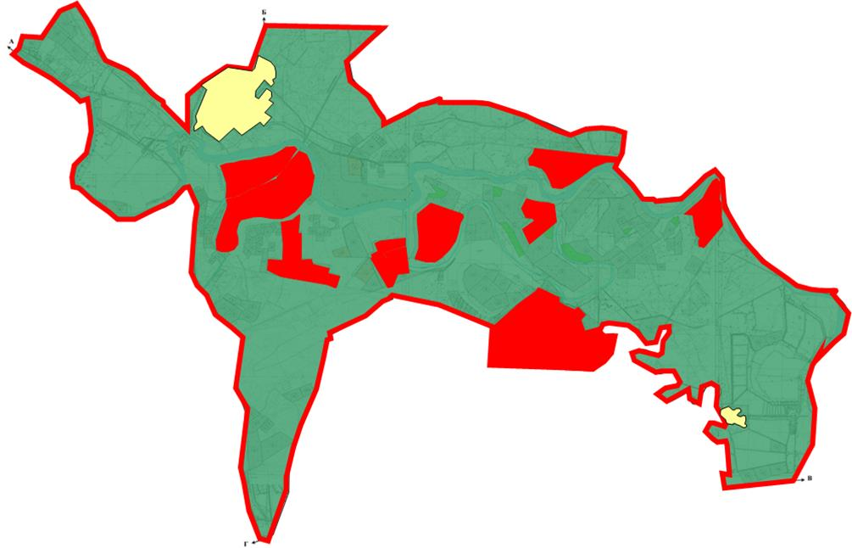

|  |  |
| --- | --- |
| Условные знаки | |
|  | Граница поселка Тасбогет кентінің шекарасы |
|  | Земли сельскохозяйственного назначения |
|  | Территория населенного пункта |

      Схема (карта) расположения пастбищ поселка Белкуль

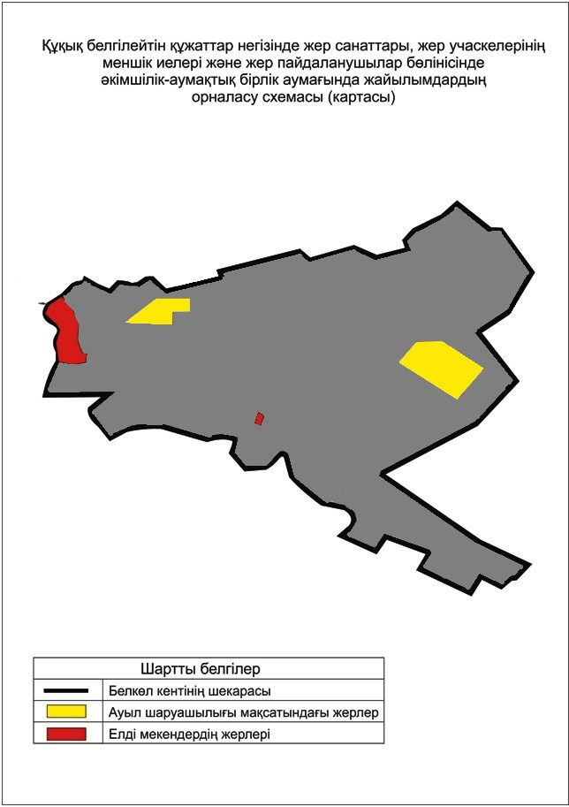

|  |  |
| --- | --- |
| Условные знаки | |
|  | Граница поселка Тасбогет |
|  | Земли сельскохозяйственного назначения |
|  | Территория населенного пункта |

      Схема (карта) расположения пастбищ сельского округа Аксуат

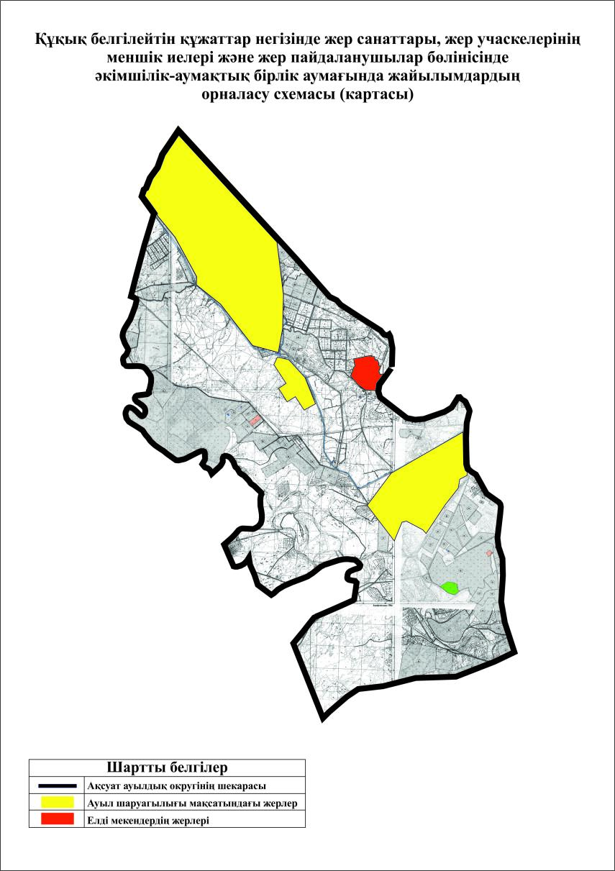

|  |  |
| --- | --- |
| Условные знаки | |
|  | Граница аульного округа Аксуат |
|  | Земли сельскохозяйственного назначения |
|  | Территория населенного пункта |

      Схема (карта) расположения пастбищ сельского округа Акжарма

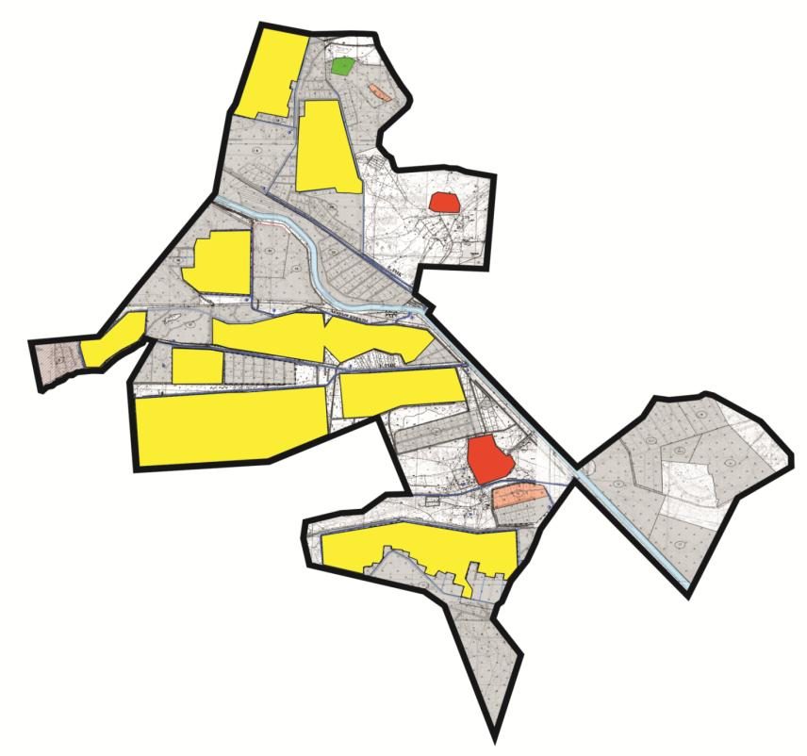

|  |  |
| --- | --- |
| Условные знаки | |
|  | Граница аульного округа Аксуат |
|  | Земли сельскохозяйственного назначения |
|  | Территория населенного пункта |

      Схема (карта расположения пастбищ сельского округа Косшынырау

|  |  |
| --- | --- |
| Условные знаки | |
|  | Граница аульного округа Косшынырау |
|  | Земли сельскохозяйственного назначения |
|  | Территория населенного пункта |
|  | Пастбища, используемые в весеннее и летнее время |
|  | Пастбища, используемые в осеннее и зимнее время |

       Карта с обозначением внешних и внутренних границ и площадей пастбищ, в том числе сезонных, объектов пастбищной инфраструктуры

|  |  |
| --- | --- |
| Условные знаки | |
|  | Граница аульного округа Косшынырау |
|  | Земли сельскохозяйственного назначения |
|  | Территория населенного пункта |
|  | Пастбища, используемые в весеннее и летнее время |
|  | Пастбища, используемые в осеннее и зимнее время |
|  | Озера |
|  | Каналы |
|  | Источник |
|  | Ванна для купания скота |
|  | Скотомогильник |

      Схема доступа пастбищепользователей к водоисточникам (озерам, рекам, прудам, копаням, оросительным или обводнительным каналам, трубчатым или шахтным колодцам) составленную согласно норме потребления воды

|  |  |
| --- | --- |
| Условные знаки | |
|  | Граница аульного округа Косшынырау |
|  | Земли сельскохозяйственного назначения |
|  | Территория населенного пункта |
|  | Пастбища, используемые в весеннее и летнее время |
|  | Пастбища, используемые в осеннее и зимнее время |
|  | Озера |
|  | Каналы |
|  | Источник |

       Схема перераспределения пастбищ для размещения поголовья сельскохозяйственных животных физических и (или) юридических лиц, у которых отсутствуют пастбища, и перемещения его на предоставляемые пастбища

|  |  |
| --- | --- |
| Условные знаки | |
|  | Граница аульного округа Косшынырау |
|  | Земли сельскохозяйственного назначения |
|  | Территория населенного пункта |
|  | Земельные участки для перераспределения пастбищ |

      Схема размещения поголовья сельскохозяйственных животных на отгонных пастбищах физических и (или) юридических лиц, не обеспеченных пастбищами, расположенными в близи аульного куруга

|  |  |
| --- | --- |
| Условные знаки | |
|  | Граница аульного округа Косшынырау |
|  | Земли сельскохозяйственного назначения |
|  | Территория населенного пункта |
|  | Границы размещения поголовья скота |

      Схема (карта) расположения пастбищ сельского округа Кызылжарма

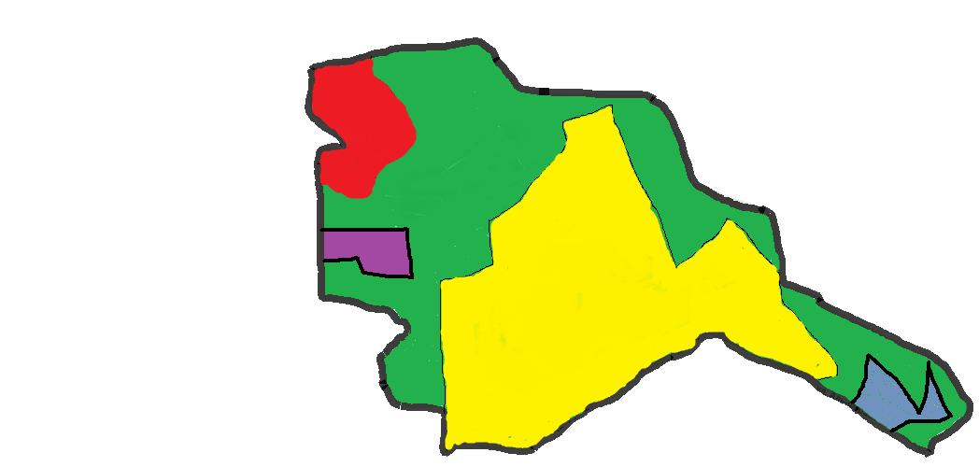

|  |  |
| --- | --- |
| Условные знаки | |
|  | Граница аульного округа Кызылжарма |
|  | Земли сельскохозяйственного назначения |
|  | Территория населенного пункта |

      Схема (карта) расположения пастбищ сельского округа Карауылтобе

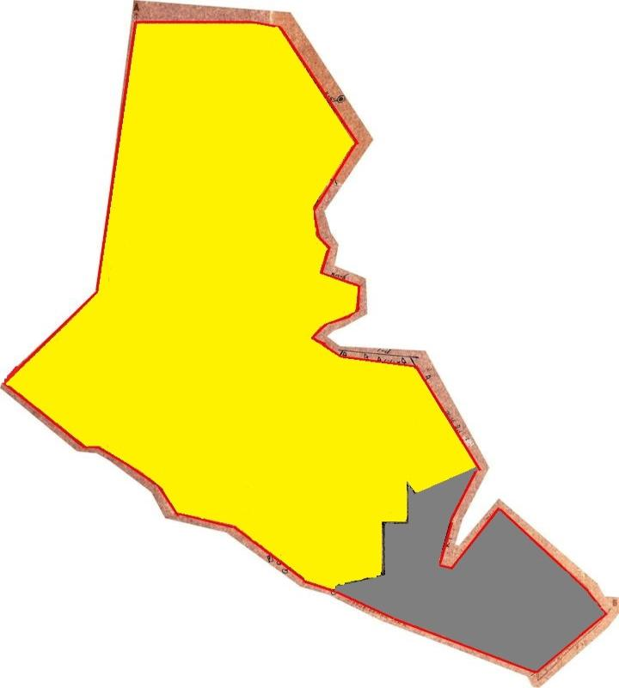

|  |  |
| --- | --- |
| Условные знаки | |
|  | Граница аульного округа Карауылтобе |
|  | Земли сельскохозяйственного назначения |
|  | Территория населенного пункта |

      Схема (карта) расположения пастбищ сельского округа Кызылозек

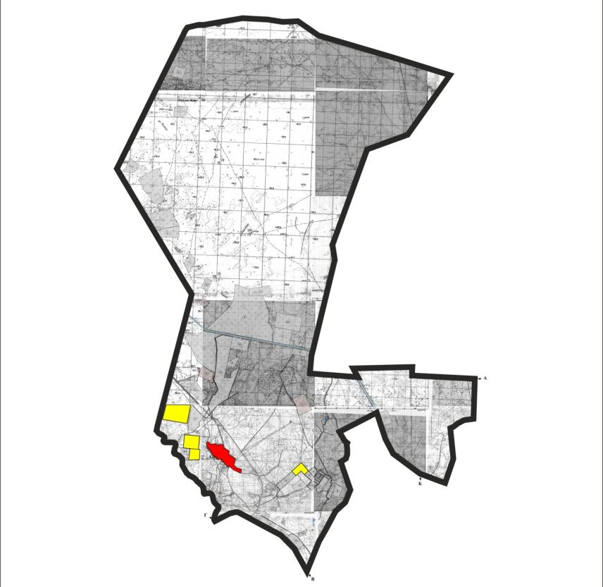

|  |  |
| --- | --- |
| Условные знаки | |
|  | Граница аульного округа Кызылозек |
|  | Земли сельскохозяйственного назначения |
|  | Территория населенного пункта |

      Схема (карта расположения пастбищ сельского округа Талсуат

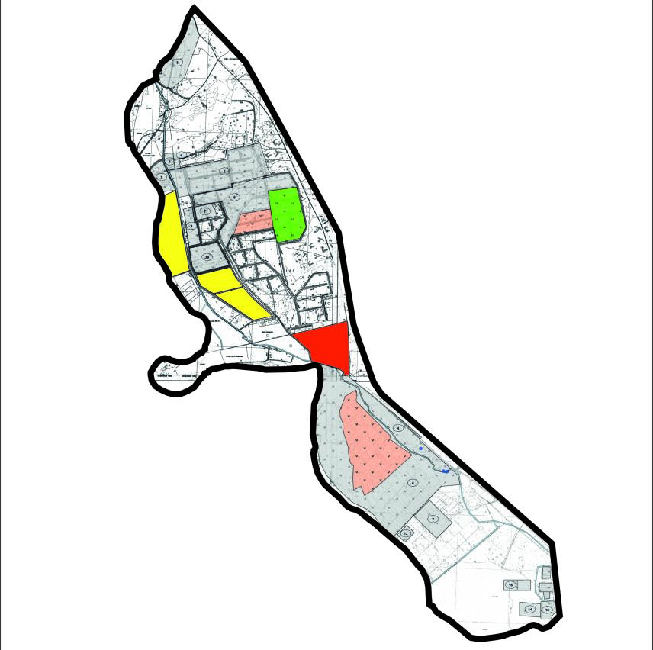

|  |  |
| --- | --- |
| Условные знаки | |
| |  | | --- | | ____________ | | Граница аульного округа Талсуат |
| |  | | --- | |  | | Земли сельскохозяйственного назначения |
| |  | | --- | |  | | Территория населенного пункта |

© 2012. РГП на ПХВ «Институт законодательства и правовой информации Республики Казахстан» Министерства юстиции Республики Казахстан